2018. május 22. 1812 számú
12.
2017. szeptember 18-án hajnalban a Vénusz, a Merkúr, a Mars és a Hold közel egy irányban volt megfigyelhető a keleti égbolton. Milyen holdfázis
volt ekkor?
A) Közel telihold.
B) Nagyjából félhold.
C) Keskeny holdsarló.
12. C

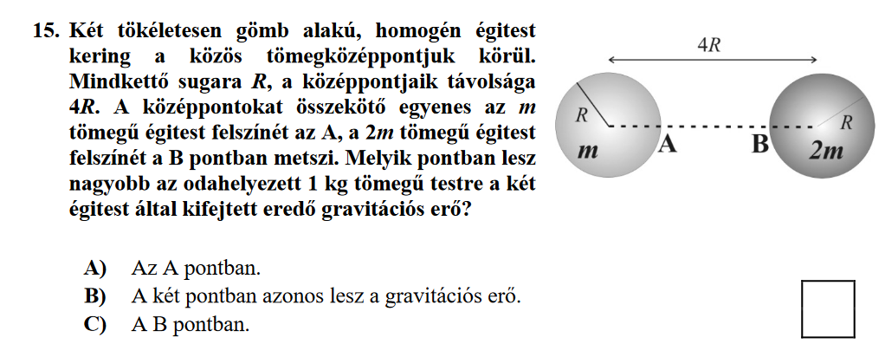
15. C

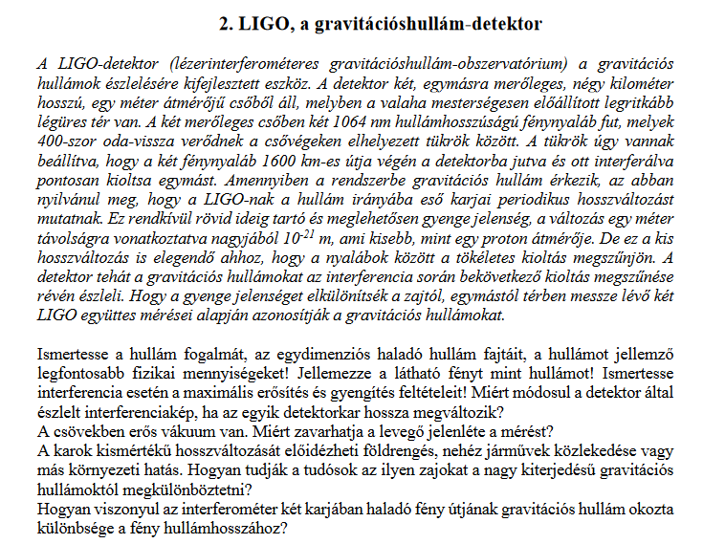

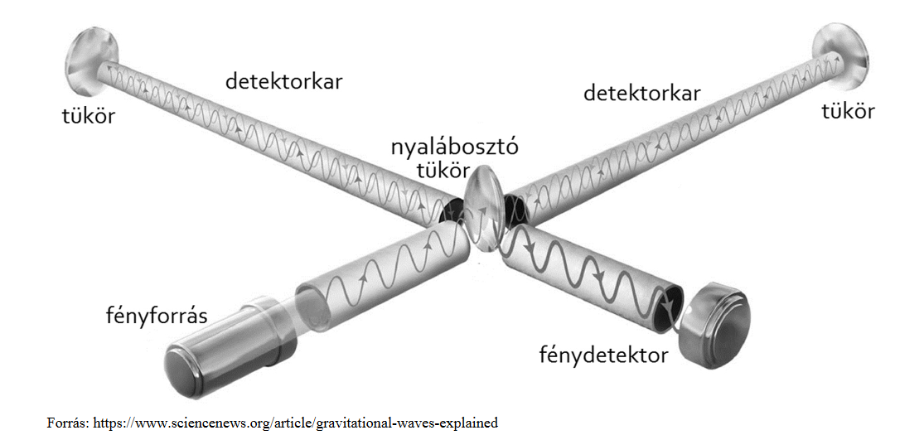

2. LIGO, a gravitációshullám-detektor
a) A hullám fogalmának ismertetése, főbb tulajdonságainak felsorolása: 4 pont
Valamilyen fizikai mennyiség térbeli és időbeli periodikus váltakozását nevezzük
hullámnak (1 pont).
(Más megfogalmazás is elfogadható.)
Főbb jellemzői: hullámhossz, frekvencia, terjedési sebesség, amplitúdó. (2 pont)
(A fentiek közül bármelyik három említése 2 pontot ér. Két jellemzőért 1 pont, egyért 0 pont jár.)
A hullámok lehetnek transzverzálisak, illetve longitudinálisak. (1 pont)
b) A fény mint hullám jellemzése: 2 pont
A fény transzverzális hullám, terjedési sebessége vákuumban c = 3 ·108 m/s,
a hullámhossza a látható tartományban: 390 és 750 nanométer közötti, frekvenciája: 790-400 terrahertz közé esik.
(Bármely két jellemző elfogadható.)
c) Az maximális erősítés és gyengítés feltételeinek meghatározása: 4 pont
A találkozó hullámok egy adott pontban a köztük lévő fáziskülönbségtől függően
erősíthetik, vagy gyengíthetik egymást. (2 pont)
A maximális erősítés feltétele:  n2 (1 pont)
A maximális gyengítés feltétele:  (2n 1)  (1 pont)
(Amennyiben a vizsgázó útkülönbségekkel írta le az erősítés és gyengítés feltételeit, és figyelemmel volt a hullámok kezdőfázisaira, a maximális pontszám megadandó, ha nem foglalkozott a kezdőfázisokkal, 3 pont adandó.)
d) Annak leírása, hogy az interferométer karjának hosszváltozása miért befolyásolja az interferenciaképet: 1 pont
e) A csőben lévő vákuum fontosságának alátámasztása valamilyen érvvel: 2 pont
Pl.: a fénysebesség a vákuumban c, a fény szóródhat a gázon, gyengülhet, stb.
(Bármilyen helyes érvelés elfogadható, s 2 pont jár érte.)
f) A zaj és a gravitációs hullám megkülönböztetésére szolgáló módszer bemutatása:
(A válasz a feladat szövege alapján is megadható.)

2018. május 22. 1813 számú
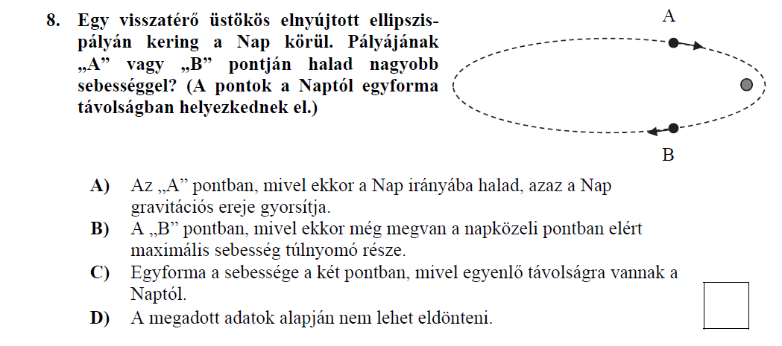
8. C

3. Egy mesterséges szonda 120 000 km sugarú körpályára állt egy ismeretlen bolygó
körül. Keringési ideje 8 nap. Mekkora az ismeretlen bolygó tömege? (A megadott
pályasugár a bolygó középpontjától mért értéket jelenti.)
( γ=6,67∙10 ⁻¹¹ N·m²/kg² )
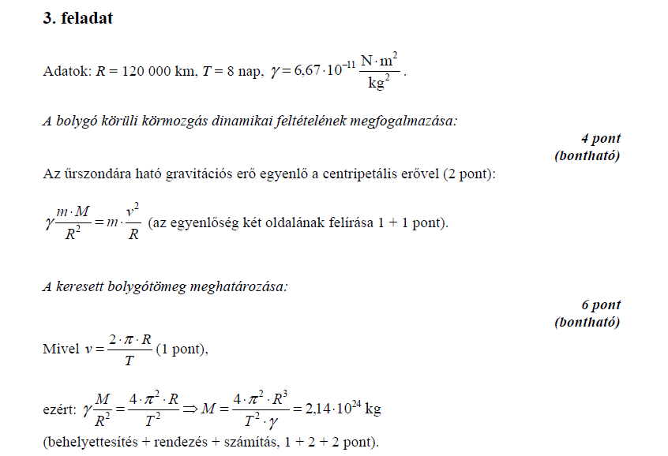

2017. október 27. 1712 számú
14.
A Föld körül körpályán keringő műholdat hajtóműve egy nagyon rövid ideig tartó működés során a haladási irányában kismértékben felgyorsítja. Milyen pályára áll a műhold a korrekció után?
A) Nagyobb sugarú körpályára áll.
B) Kisebb sugarú körpályára áll.
C) Ellipszispályára áll.
D) A körpálya sugara nem változik, csak lecsökken a keringési idő
14. C
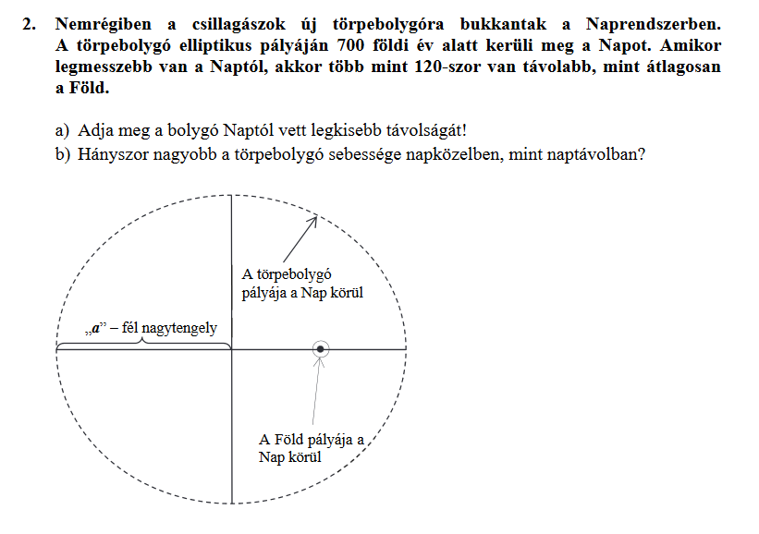
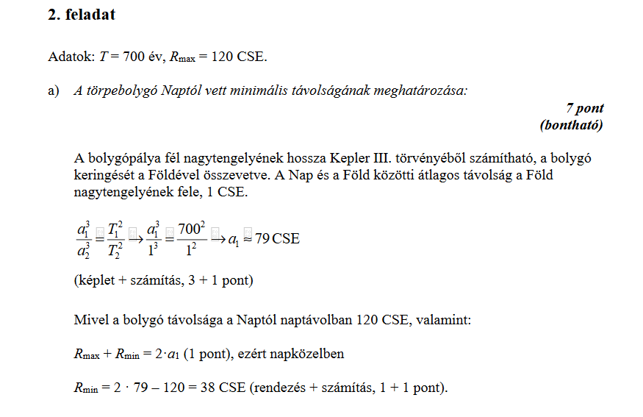
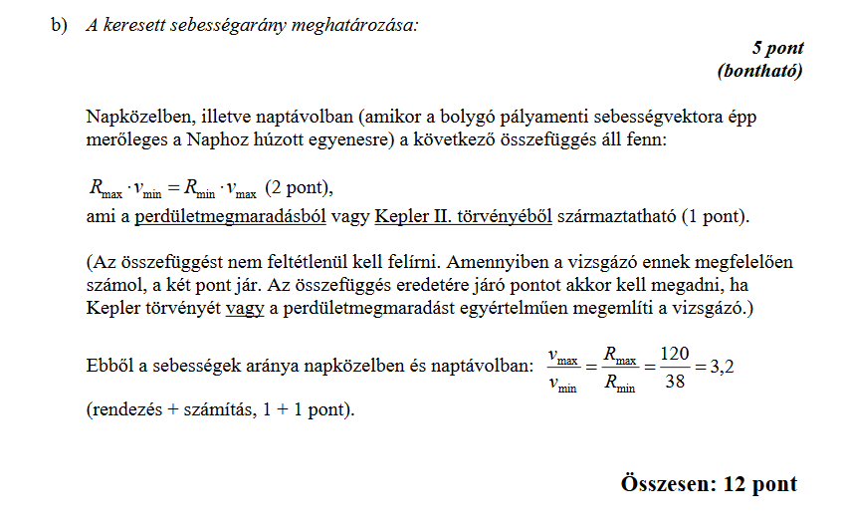
2017. május 22. 1711 számú
15.
A Hold keskeny sarlója ragyog napnyugta után az égen, mellette halványan látjuk derengeni az egész holdkorongot. Miért láthatjuk derengeni a Holdnak a Nap által meg nem világított részét is?
A) Mert a Holdnak (igen gyenge) saját fénye is van.
B) Mert a Hold légkörén úgy szóródik a fény, hogy látszólag a sötét oldal felől is érkezik fény.
C) Mert más, távoli csillagok is megvilágítják a Holdat, azok fényében dereng a Nap által közvetlenül meg nem világított oldal.
D) Mert a Föld által visszavert napfény megvilágítja a holdkorong sötét felét.
15. D

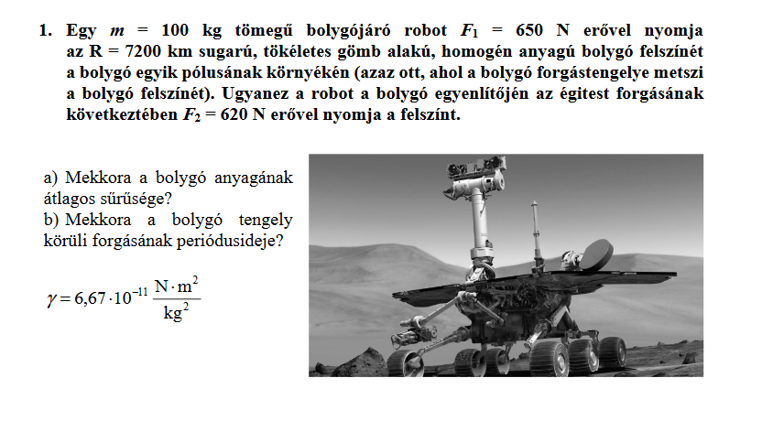
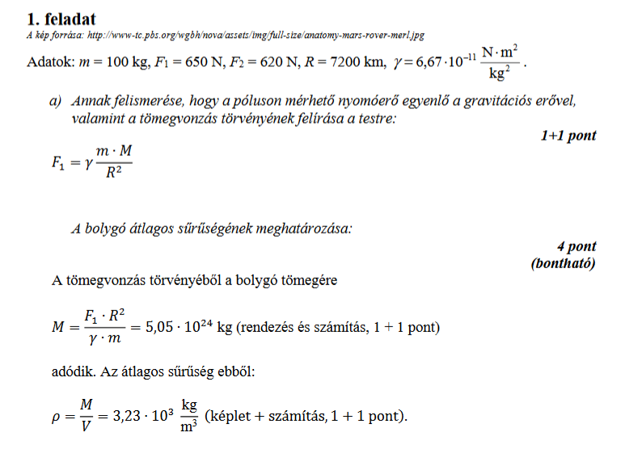
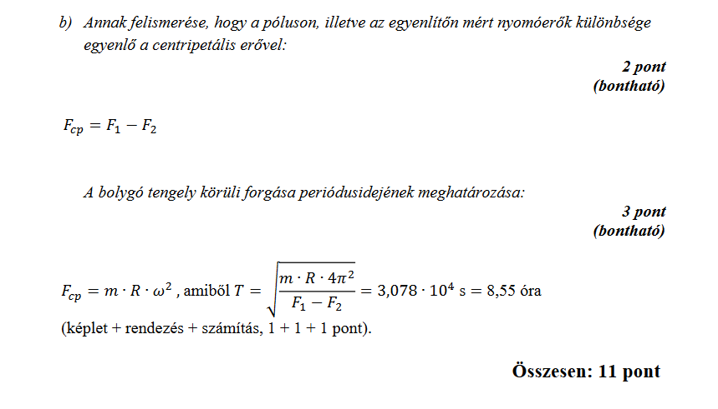

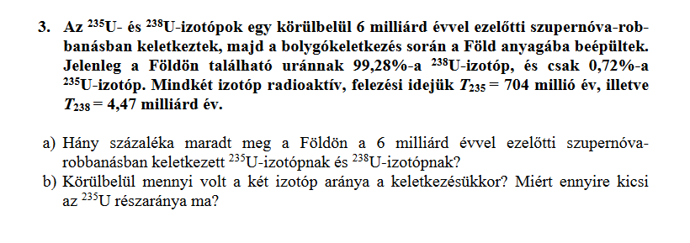
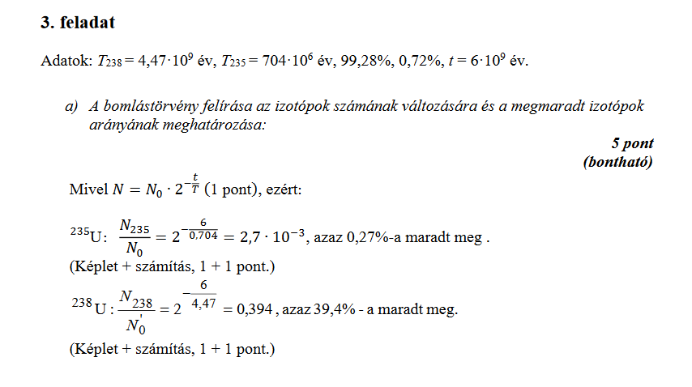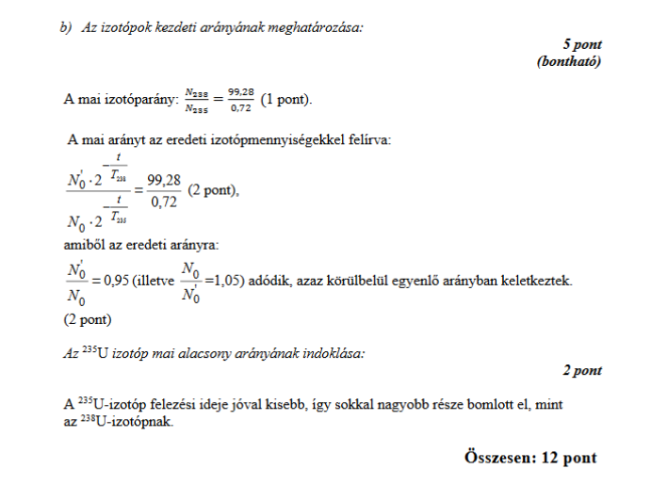
2016. október 1612 számú
7.Keringhet-e mesterséges hold (hajtómű nélküli űreszköz) a Föld körül, a Hold és Föld közötti pályán úgy, hogy mozgása során folyamatosan a Hold és Föld által meghatározott egyenesen van? (A Hold gravitációs hatásától tekintsünk el!)
A) Ez lehetséges. Csak az a fontos, hogy a mesterséges hold keringési ideje egyenlő legyen a Hold keringési idejével.
B) Ez nem lehetséges, mert ilyen pálya csak a Holdnál távolabb található,
a Hold és a Föld között nem.
C) Ez nem lehetséges, mert a Hold keringési idejével csak Föld–Hold
távolságnyira keringhet a műhold a Föld körül.
7. C
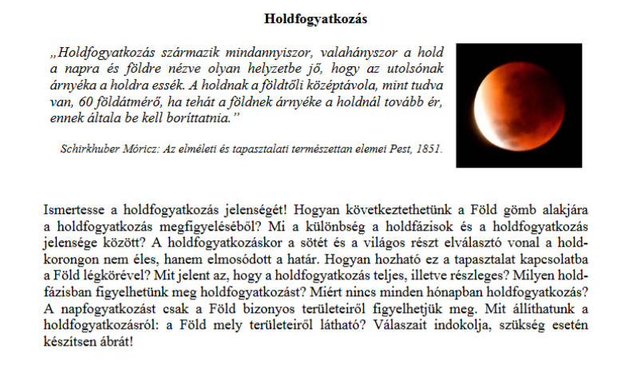
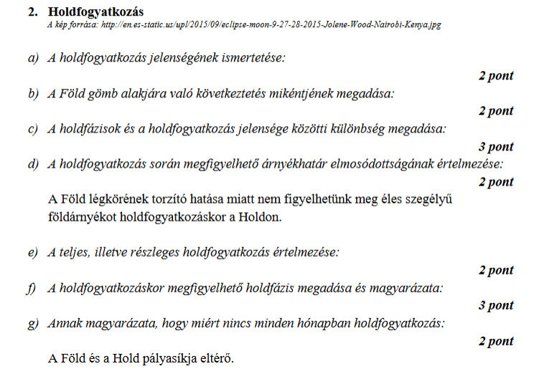
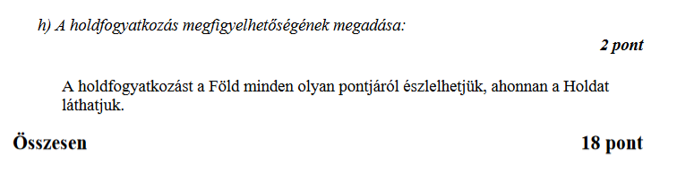
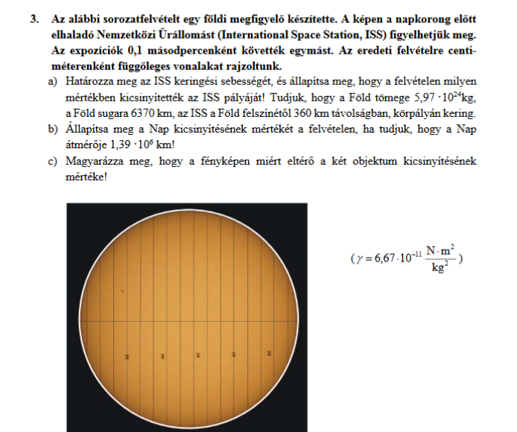

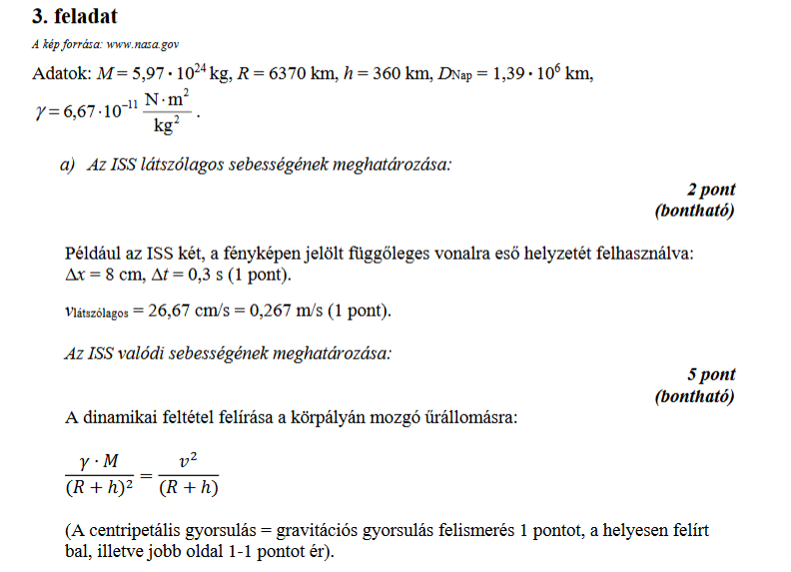

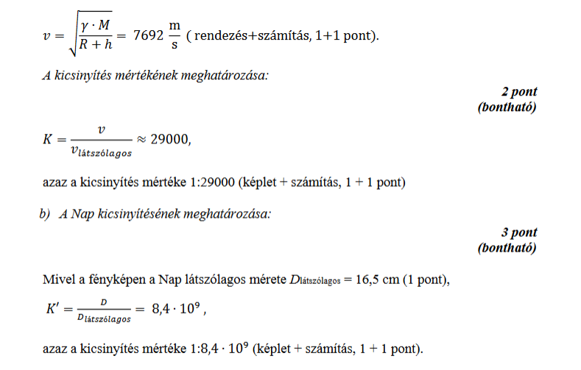

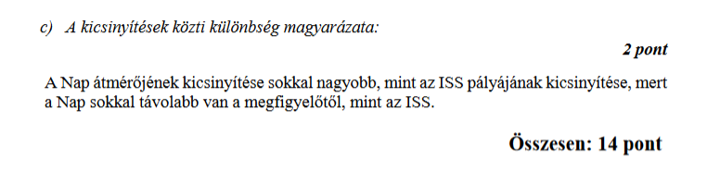

2016. május 17. 1613 számú
6. 2015-ben csaknem egy kilométerrel magasabb körpályára állították a Nemzetközi Űrállomást. Befolyásolta-e ez a manőver az űrállomás pálya menti sebességét? Az űrállomás jó közelítéssel körpályán kering a Föld körül.
A) Igen, lecsökkent az űrállomás pálya menti sebessége.
B) Nem, változatlan az űrállomás pálya menti sebessége.
C) Igen, megnőtt az űrállomás pálya menti sebessége.
D) A megadott adatok alapján nem lehet eldönteni.
6. A

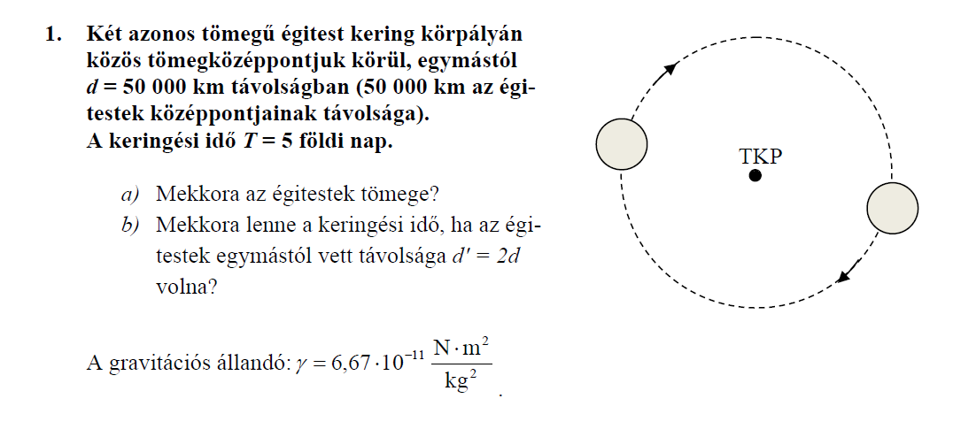
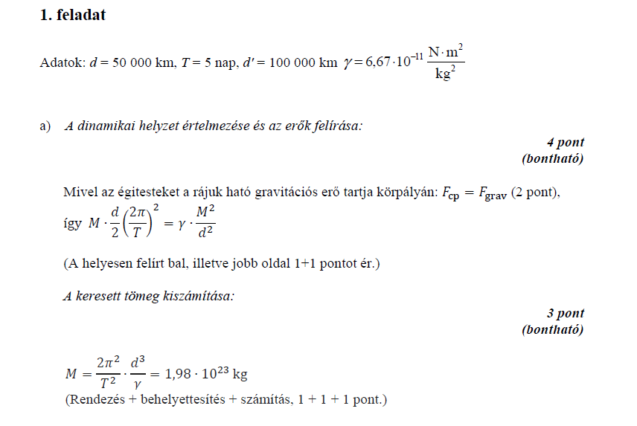

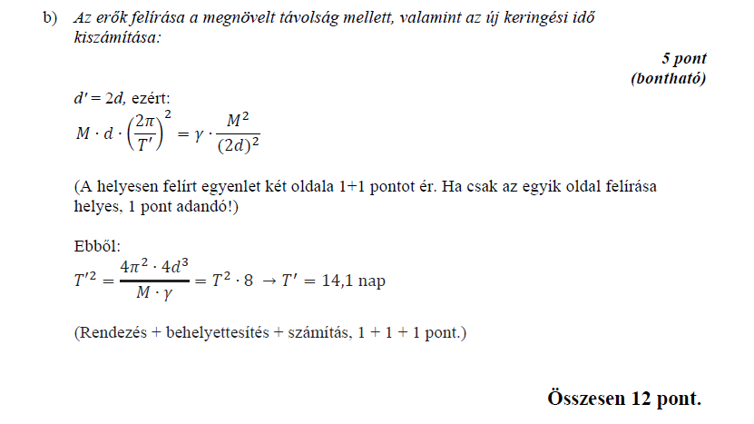
2015. október 22. 1511. számú
4. A Földről nézve takarhatja-e a Vénusz a Napot?
A) Igen, de a Vénusz csak egy nagyon kis részét takarhatja ki a Napnak, így
a jelenség szabad szemmel nem látható.
B) Igen, de az ekliptikától való eltérése miatt a jelenség csak az északi
féltekéről nézve látható.
C) Nem, hiszen a Vénusz gázbolygó, így a Nap átvilágít rajta. D) Nem, hiszen a Vénusz soha nincs a Nap és a Föld között.
4. A
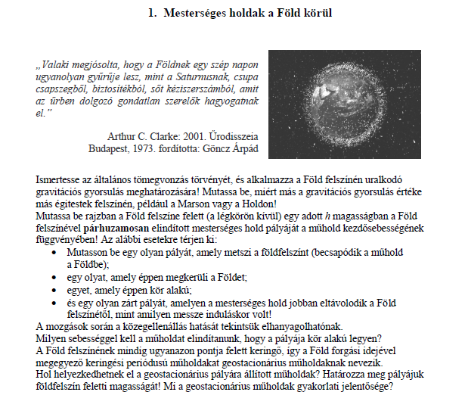

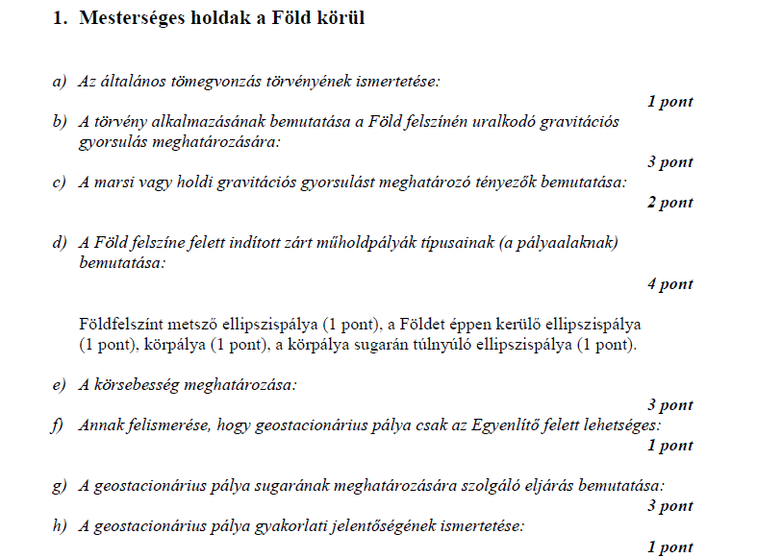

2015. május 18. 1412 számú
5. Mikor láthatjuk a Merkúrt Magyarországról, éjfél körül, az éjszakai égbolton?
A) Csak nyáron.
B) Csak télen.
C) Bármely évszakban láthatjuk.
D) Sohasem láthatjuk.
5. D
14. Az, hogy egy távoli bolygó az ember számára lakható-e, többek között attól is függ,
hogy van-e mágneses tere. Miért?
A) Mert ha nincs mágneses tere, nem működik rajta az iránytű, így lehetetlen navigálni.
B) Mert ha nincs mágneses tere, akkor nem is foroghat a tengelye körül, s ezért óriási hőmérsékletkülönbségek alakulnak ki a bolygón.
C) Mert a mágneses tér eltéríti az űrből érkező elektromos részecskéket, s így megvédi a bolygót azok emberi szervezetet károsító hatásától.
14. C
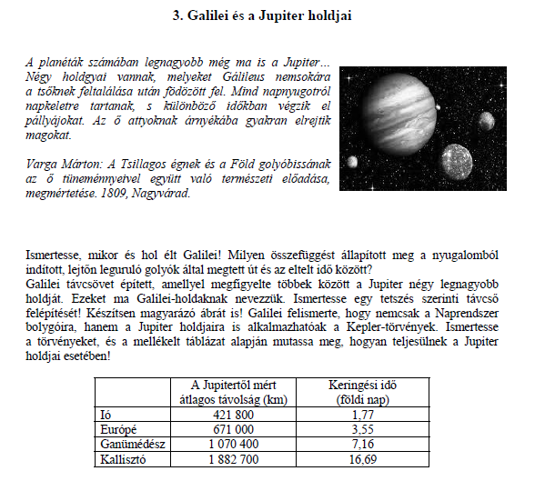

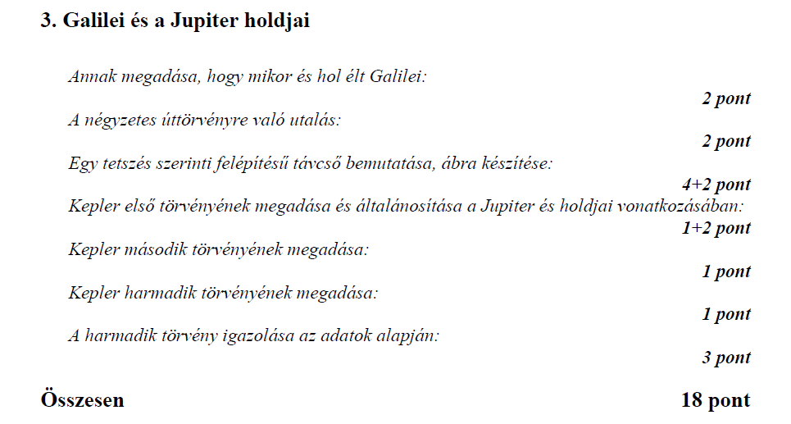

2015. május 18. 1513 számú
2. Hol jöttek létre a Földön található nehéz elemek atommagjai?
A) A Földön keletkeztek, vulkánok felrobbanása során.
B) Szupernóva-robbanások során keletkeztek a Föld keletkezése előtt.
C) Az ősrobbanás során keletkeztek.
2. B
11. Egy bolygó körül űrszonda kering körpályán. Elképzelhető-e az, hogy egy másik űrszondát pontosan ugyanezen körpályára állítsanak oly módon, hogy az mindig az eredeti űrszondával ellentétes pontján legyen a körpályának, a bolygó túloldalán.
A) Nem, mivel egy körpályán egyszerre csak egy űrszonda keringhet.
B) Igen, elképzelhető.
C) Csak akkor képzelhető el, ha a másik űrszonda tömege pontosan megegyezik
az elsőével.
11. B
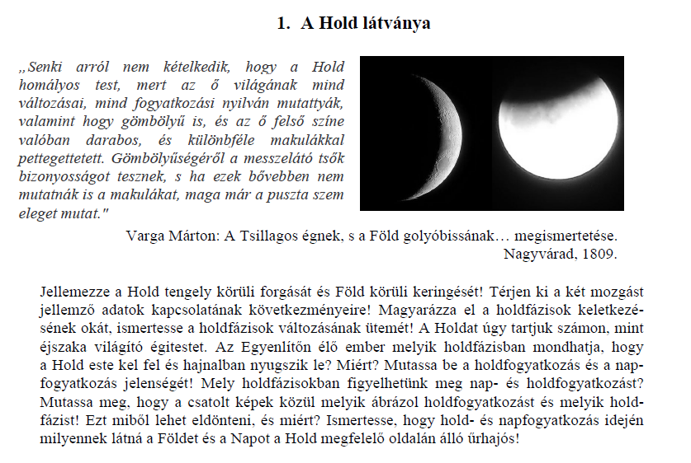

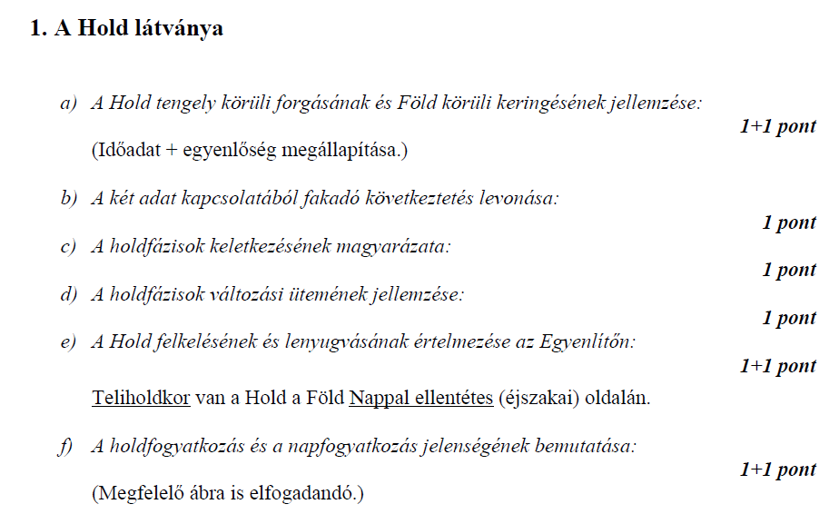

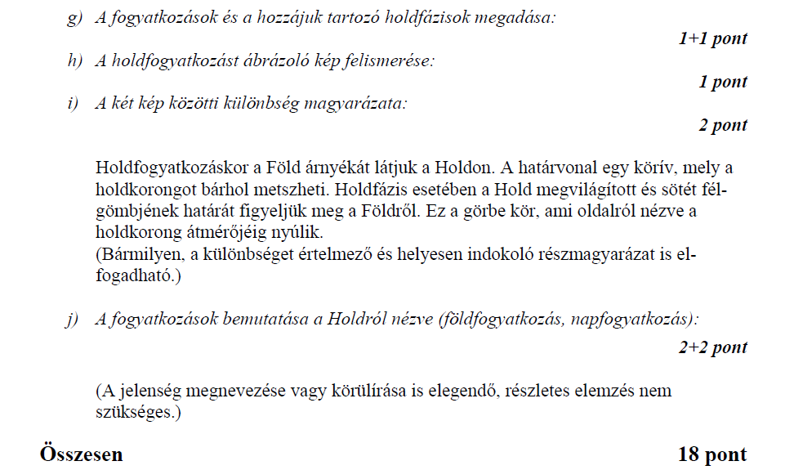

2014. október 27. 1411 számú
8. Egy műhold körpályán kering a Föld körül, keringési ideje pontosan egy nap. Milyen magasan keringhet a Föld körül?
A) A műhold csak kb. 36000 km magasan keringhet pontosan az Egyenlítő fölött. Ez egy ún. geostacionárius pálya.
B) A műhold több, különböző magasságú pályán is keringhet, de mindig pontosan az Egyenlítő fölött.
C) A műhold csak kb. 36000 km magasan keringhet a Föld körül, de nem feltétlenül az Egyenlítő fölött.
D) A műhold több, különböző magasságú pályán is keringhet, és nem feltétlenül az Egyenlítő fölött.
8. C
2014. május 19. 1313 számú
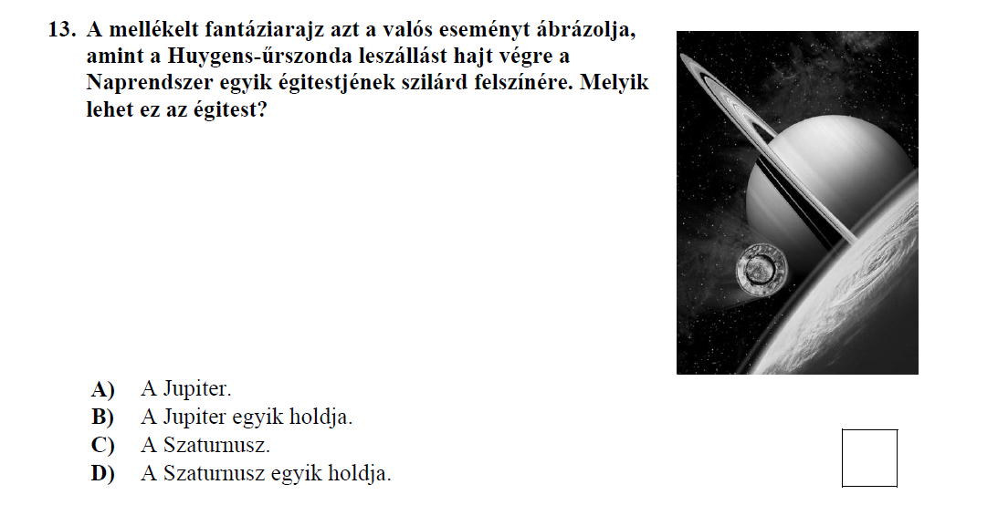
13. D

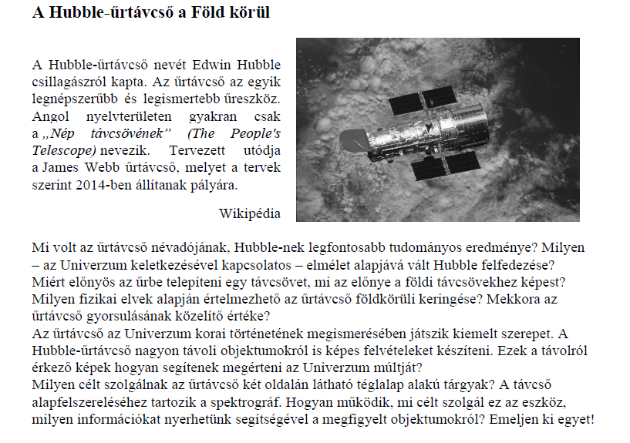

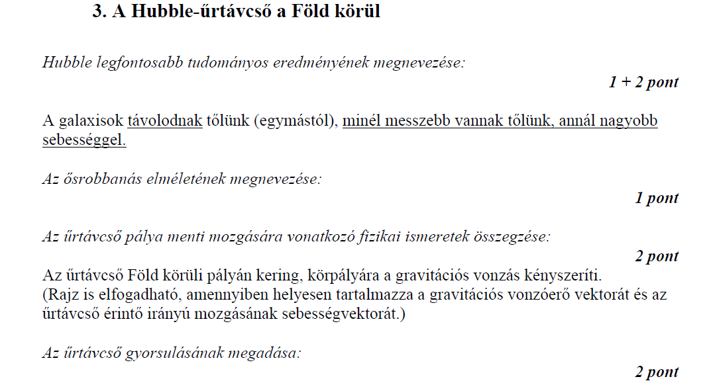

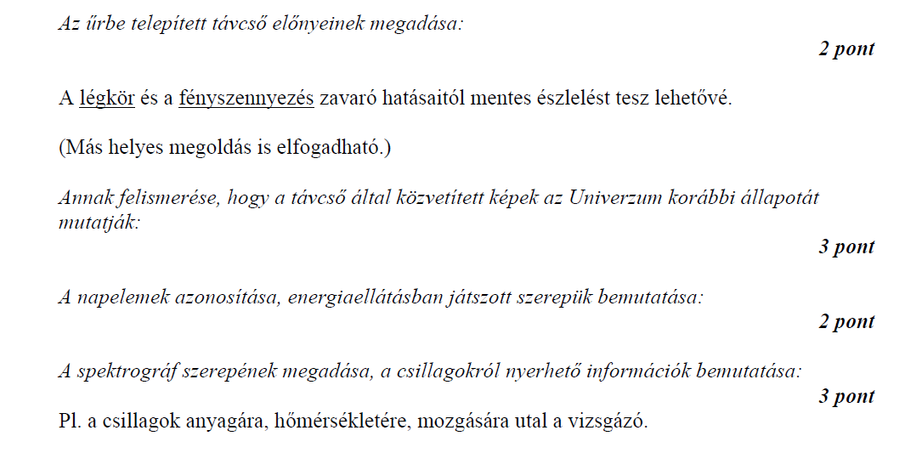

2014. május 19. 1413 számú
1. Vannak csillagképek, amelyek a Föld egyes területeiről látszanak, Magyarországról azonban egyáltalán nem, sem a nyári, sem pedig a téli éjszakákon. Mi takarja el ezeket a csillagokat a szemünk elől?
A) A Nap.
B) A Hold.
C) A Föld.
D) Telihold idején a Hold, újhold idején pedig a Nap.
1. C
7. Egy légkör nélküli, 6000 km sugarú bolygón kilövünk egy lövedéket, amely
a felszíntől 6000 km magasságba emelkedik, és az indítás helyétől 12000 km
távolságban csapódik be a felszínbe. Milyen alakú a pályája, ha semmilyen
hajtóművel nem volt felszerelve?
A) Az adatok alapján körpálya lehetett.
B) Parabolapálya, hiszen ez egy ferde hajítás.
C) Ellipszispálya, Kepler első törvényével összhangban.
7. C
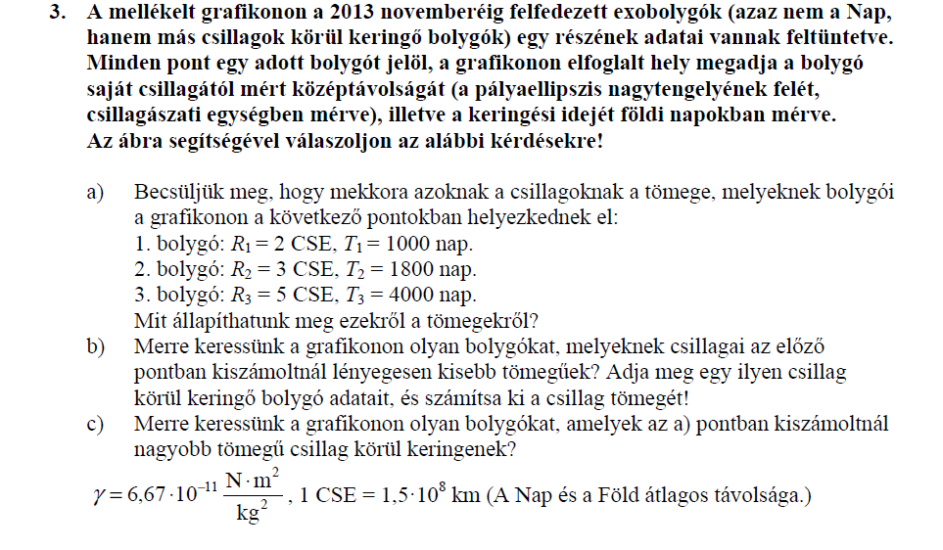
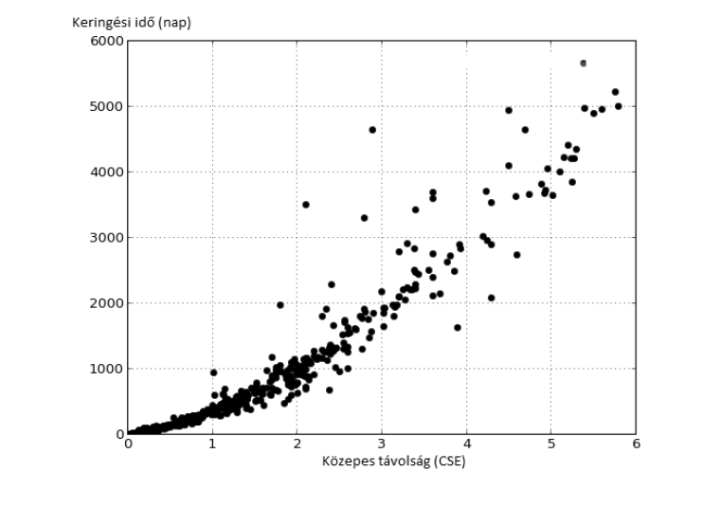

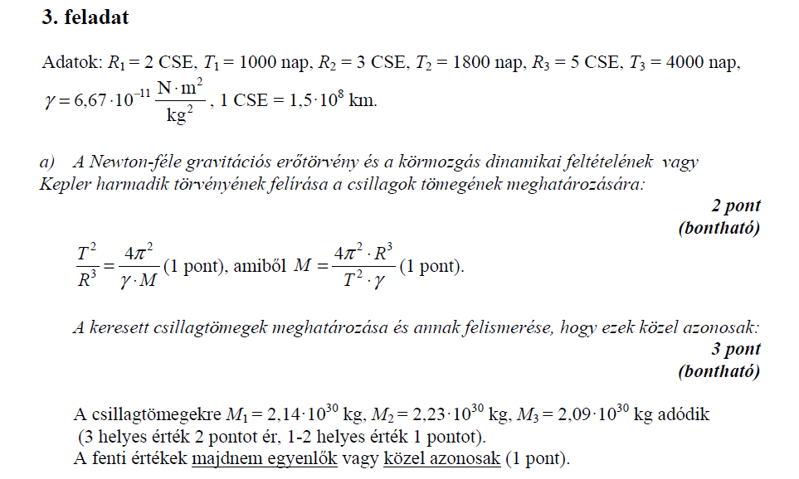

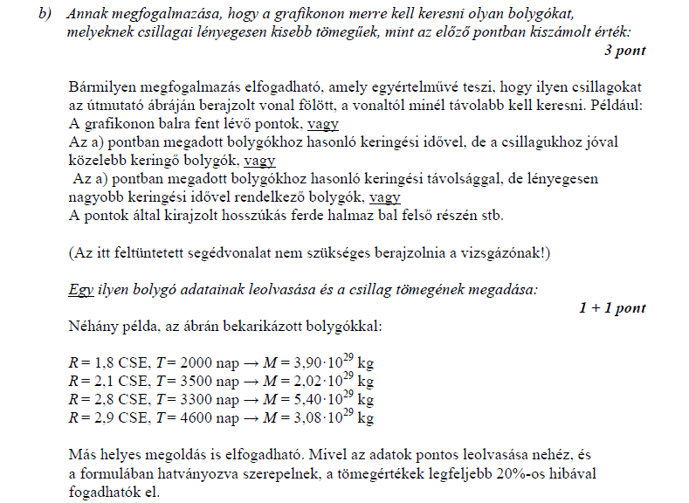

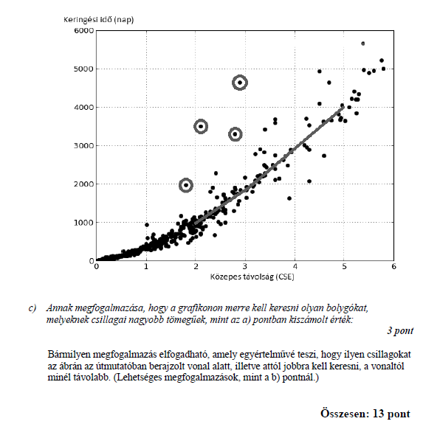

2013. október 25. 1211 számú
6. Hogyan érvényesül a Föld és a Hold gravitációs hatása a Hold közepén? (A Holdat
tekintsük homogén tömegeloszlású gömbnek!)
A) A Föld gravitációs hatása érvényesül a Hold közepén, de a Hold gravitációs hatása ott nulla.
B) A Föld gravitációs hatása nulla a Hold közepén, mert a Hold olyan messze van a Földtől, hogy ott már csak a Hold gravitációja érvényesül.
C) A Föld gravitációs hatása nulla a Hold közepén, mert a Hold tömege leárnyékolja a Föld gravitációs hatását.
D) A Hold közepén a Föld és Hold gravitációs hatása egyaránt nullától eltérő.
6. A
15. A geostacionárius műholdak keringésük során folyamatosan a Föld ugyanazon
pontja felett tartózkodnak. Lehet-e ez a „pont” Budapest?
A) Nem, ez nem lehetséges.
B) Elvileg megvalósítható ilyen műhold pályára állítása, de nincs rá szükség, mert az Európa felett elhelyezkedő műholdak Budapestről láthatóak.
C) Sok ilyen műhold van már, például ezekre irányítjuk a televíziós parabolaantennákat.
15. A
2013. május 16. 1311 számú
1. A mi csillagrendszerünk a Tejút. Hány ehhez hasonló galaxis létezik a világegyetemben?
A) A galaxisok száma több ezerre tehető.
B) Több tízezer galaxis van.
C) A galaxisok száma közel egymillió.
D) A galaxisok száma százmilliárdos nagyságrendű.
1. D
6. Két test a közöttük ható gravitációs erő hatására egymás felé gyorsul. Mit állíthatunk a közöttük levő távolságról?
A) A testek között lévő távolság biztosan csökken.
B) A testek között lévő távolság biztosan változik.
C) A testek között lévő távolság nőhet, csökkenhet, vagy akár állandó is
lehet.
6. C

2013. május 16. 1312 számú
5. A Napban nukleáris fúzió zajlik. Mely anyag mennyisége nő a Napban a fúzió során?
A) A fúzió során a Napban lévő hidrogén mennyisége nő.
B) A fúzió során a Napban lévő hélium mennyisége nő.
C) A fúzió során a Napban lévő nukleonok száma nő.
5. B
6. A Föld Nap körüli keringése során körülbelül 6·10 ⁻³ m/s²-es centripetális gyorsulással mozog. A Jupiter körülbelül ötször távolabb van a Naptól, mint a Föld. Mekkora a Jupiter centripetális gyorsulása? (Mindkét bolygó pályáját tekintsük körpályának!)
A) 30·10⁻³ m/s²
B) 150·10⁻³ m/s²
C) 1,2·10⁻³ m/s²
D) 0,24·10⁻³ m/s²
6. D
15. Napfelkelte előtt egy fél órával az újhold keskeny sarlója látható az égen. Körülbelül melyik égtáj felé látjuk?
A) Kelet felé.
B) Nyugat felé.
C) Dél felé.
D) Attól függ, hogy a déli vagy az északi féltekéről látjuk a jelenséget.
15. A
2012. október 29. 0911 számú
14. A Nap körül elnyújtott ellipszispályán keringő Halley-üstökös közel 80 évenként tér vissza a Nap közelébe, s legutóbb kb. 20 éve volt napközelben. Hol járhat most pályájának a Naptól legtávolabbi pontjához viszonyítva?
A) Még nem tette meg a legtávolabbi pontig tartó út felét.
B) A legtávolabbi pontig tartó útnak körülbelül a felét tette meg.
C) A legtávolabbi pontig tartó útnak már több mint a felét megtette, de
a legtávolabbi pontot még nem érte el.
14. C

2012. május 17. 1112 számú
3. Mi történne, ha a Napot változatlan tömeg mellett ezredrészére zsugorítanánk?
A) A Föld és a többi bolygó változatlanul tovább keringene a pályáján.
B) A Föld és a többi bolygó belezuhanna.
C) A Föld és a többi bolygó elszökne.
3. A

2012. május 17. 1212 számú
13. Sajnovics János és Hell Miksa 1769-ben a norvégiai Vardö szigetéről követte nyomon a Vénusz Nap előtti átvonulását helyi idő szerint este 9 és hajnali 3 óra között. Azért utaztak a sarkkörön túlra, hogy az Európa túlnyomó részéről megfigyelhetetlen jelenséget láthassák. Milyen évszak volt ekkor az egykori Pest-Budán?
A) Nyár.
B) Tél.
C) A megadott adatok alapján nem lehet eldönteni.
13. A
15. Egy újságban ezt olvashattuk: "A teljes napfogyatkozás közvetlen naplemente előtt zajlott. A város fényeitől távol elhelyezkedő erdei tisztáson különösen szép volt a jelenség. Ezután hamar besötétedett, s a csapat hazafelé indult. A Hold fényes korongja misztikus ragyogásba vonta a tájat." Reális ez a történet?
A) Igen, mert a Hold ekkor éjfél felé delelhetett.
B) Nem, mert újhold volt, s a Hold hamar lenyugodott.
C) Nem, mert teljes napfogyatkozás csak délben lehet.
D) Igen, mert csak a telihold tudja eltakarni a teljes Napot.
15. B
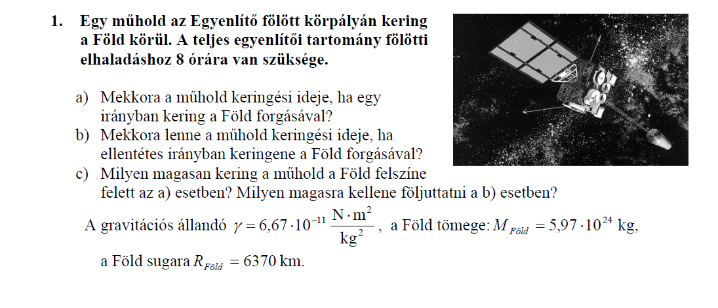
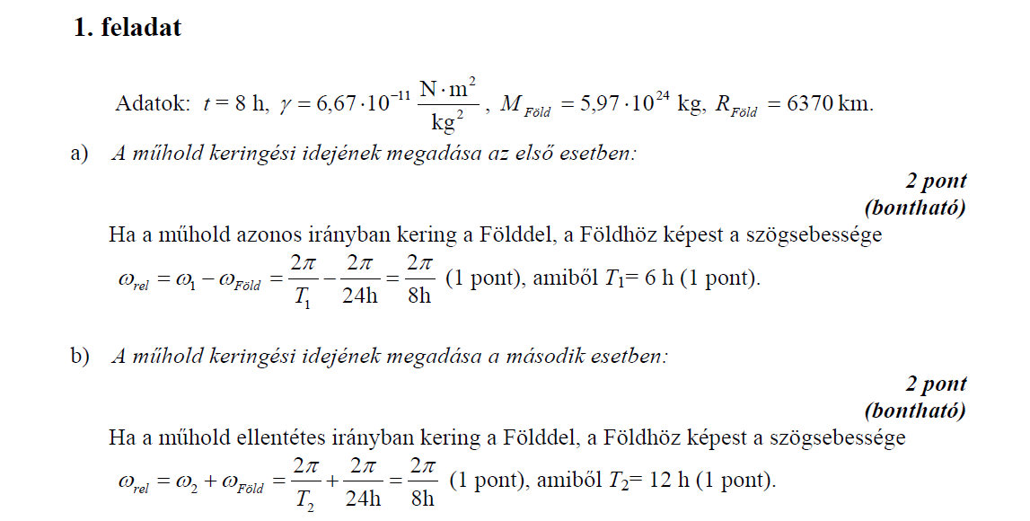
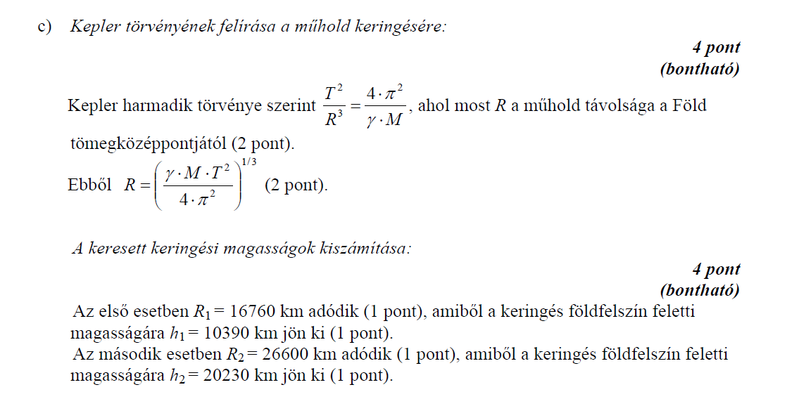

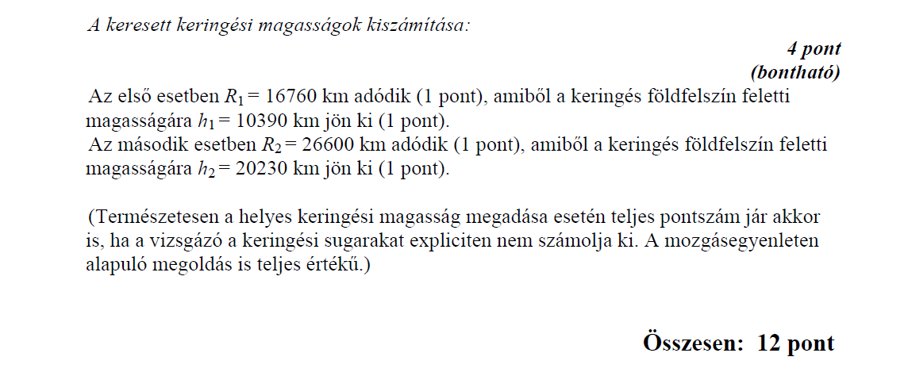
2011. október 27. 0811 számú
3. Mit mondhatunk egy égitest felszínének közelében egy kicsiny test gravitációs gyorsulásának tömegfüggéséről?
A) A gravitációs gyorsulás csak a test tömegével arányos.
B) A gravitációs gyorsulás csak az égitest tömegével arányos.
C) A gravitációs gyorsulás arányos mind a test, mind pedig az égitest
tömegével.
D) A gravitációs gyorsulás sem a test tömegével, sem pedig az égitest
tömegével nem arányos.
3. B
9. Egy tárgyat vízszintesen hajítunk el a Földön és a Holdon. A hajítás kezdősebessége és kiinduló magassága mindkét helyen azonos. Hányszor messzebbre jut a tárgy a hajítás helyétől vízszintes irányban a Holdon, mint a Földön? (A Holdon a gravitációs gyorsulás a földi érték hatoda.)
A) A tárgy ugyanolyan messze esik le.
B) A tárgy $\sqrt{6}$ -szor messzebb esik le.
C) A tárgy hatszor messzebb esik le.
D) A tárgy 36-szor messzebb esik le.
9. B
2011. május 17. 1111 számú
10. Egy Földről induló rakéta a hajtóműveit úgy működteti, hogy állandó 150 m/s sebességgel távolodik kiindulási helyétől. Elvileg eljuthat-e így a rakéta a szomszéd galaxisig?
A) Nem, ha nem éri el a szökési sebességet (11,2 km/s), előbb-utóbb vissza fog zuhanni a Földre.
B) Igen, ha elegendő ideig működik a hajtómű, eljuthat.
C) Nem dönthető el, a rakéta tömegétől is függ, hogy elegendő-e ekkora
sebesség.
10. B
12. Megfigyelhető-e a Déli-sarkon is az északi-fényhez hasonló jelenség?
A) Igen, pontosan ugyanúgy, mint az Északi-sarkon.
B) Nem, mert míg az Északi-sarok vonzza a Napból érkező töltött részecskéket, a Déli-sark taszítja azokat.
C) Igen, de más színű és jellegű, mint az északin, mert az északi sarok a pozitív töltésű ionokat vonzza, a déli pedig a negatív töltésű elektronokat.
D) Nem, mert a Földnek az északi mágneses pólusa néz a Nap felé, nem pedig a déli.
12. A
14. Honnan van fogalmunk arról, milyen volt a Világegyetem állapota milliárd évekkel ezelőtt?
A) A Földön található évmilliárdos kőzetek izotóptartalma árulkodik erről.
B) A közeli, ezért jól megfigyelhető csillagok fizikai állapotáról szerzett ismereteink alapján következtetünk arra, hogy milyen volt egykor a világegyetem.
C) A nagyon távoli galaxisokat vizsgáljuk, mert azok a Világegyetem nagyon régi állapotát mutatják.
14. C
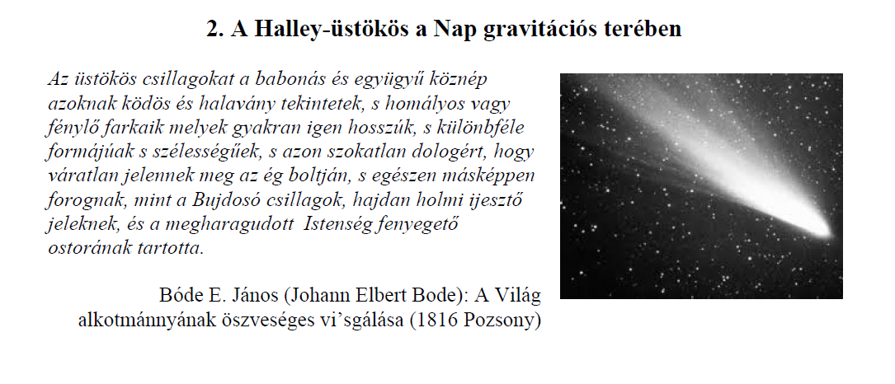
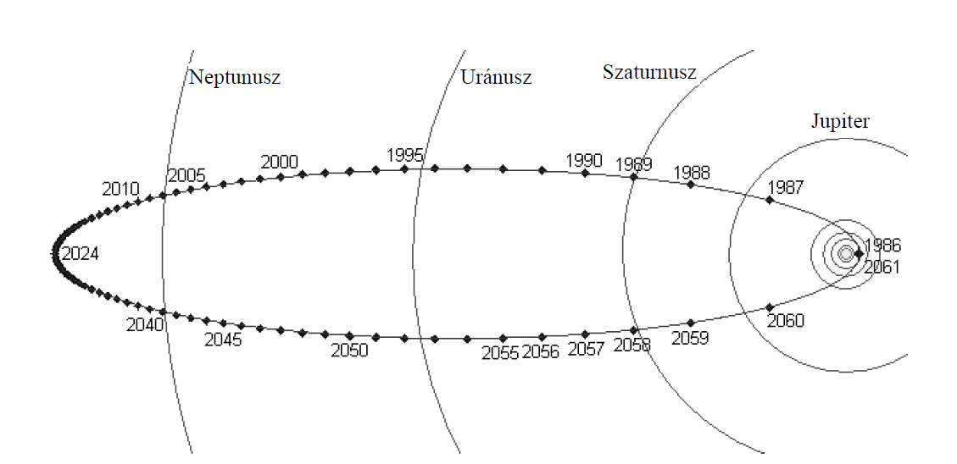
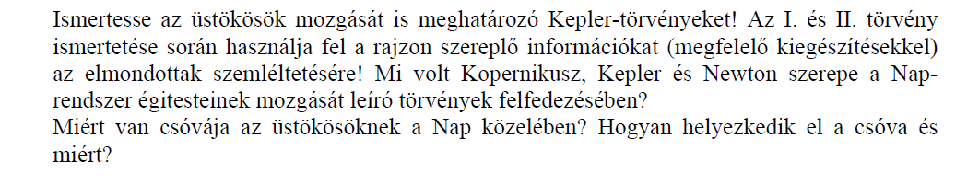
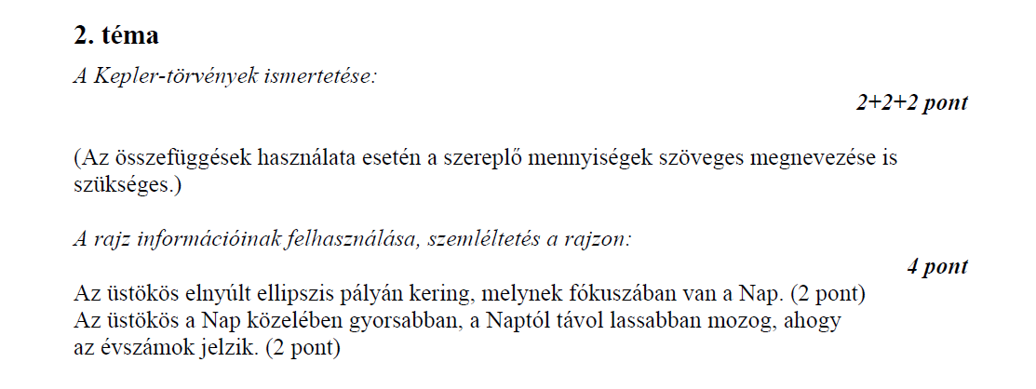
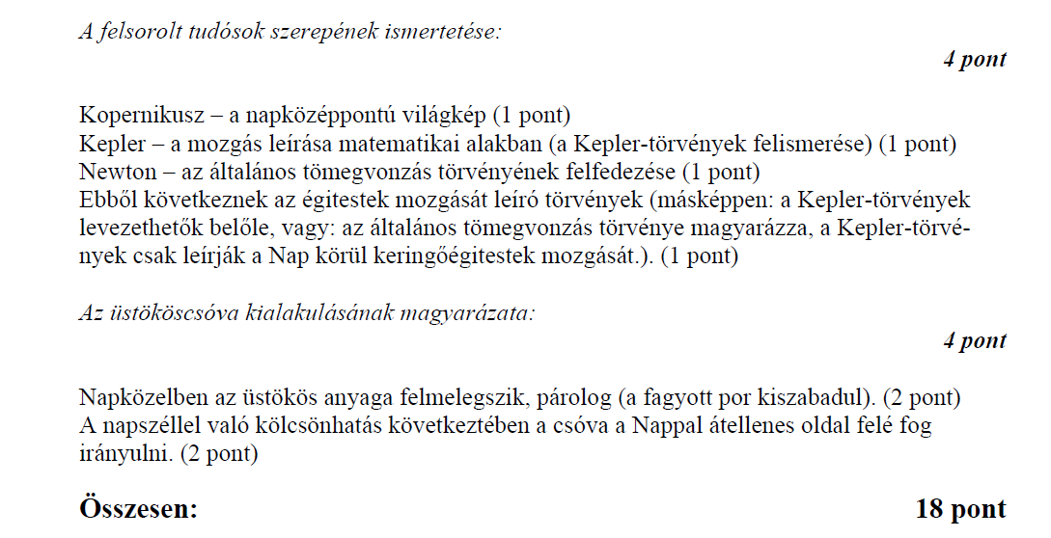

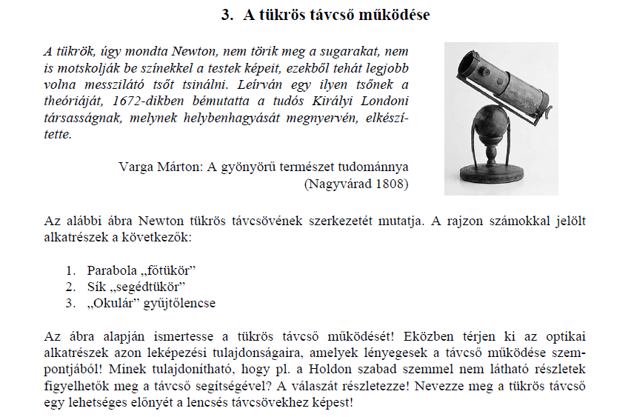
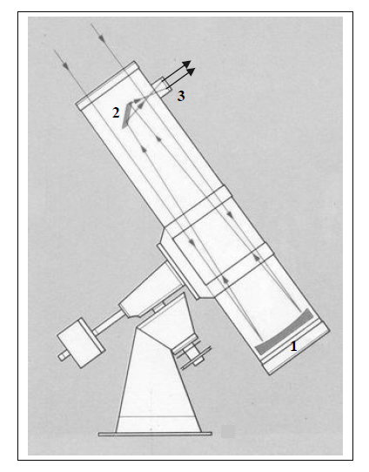

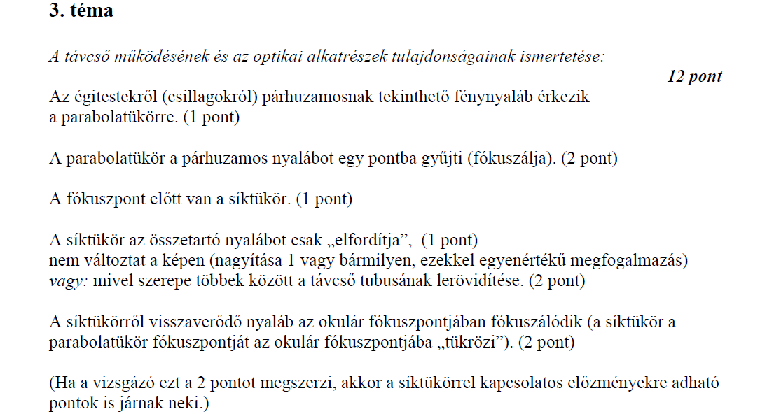

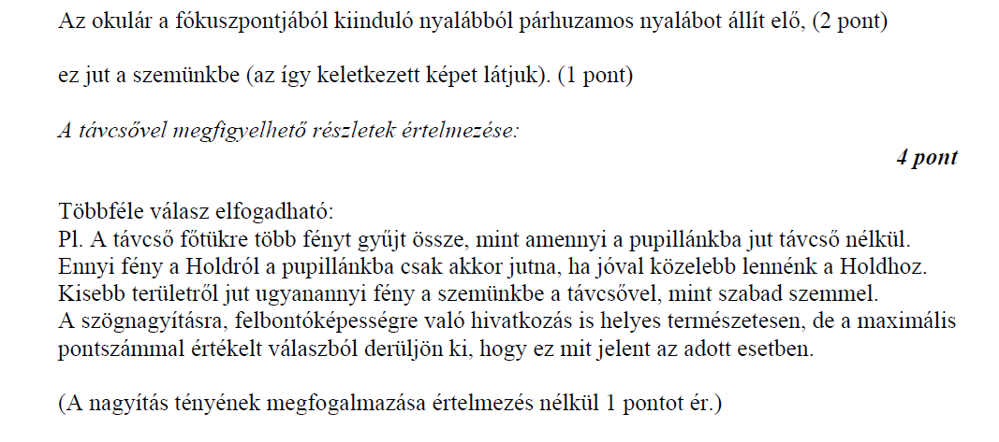

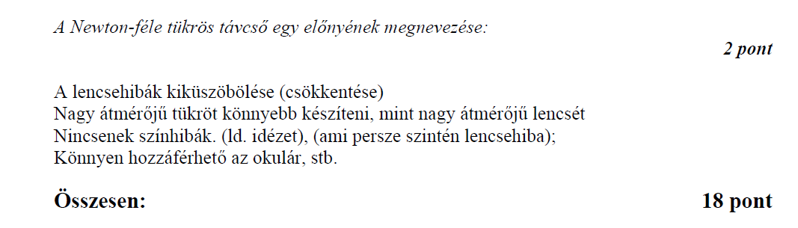

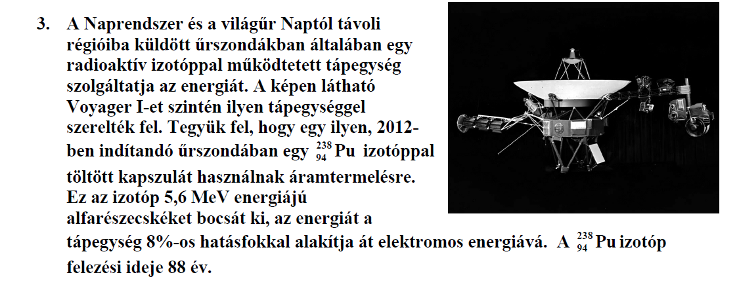
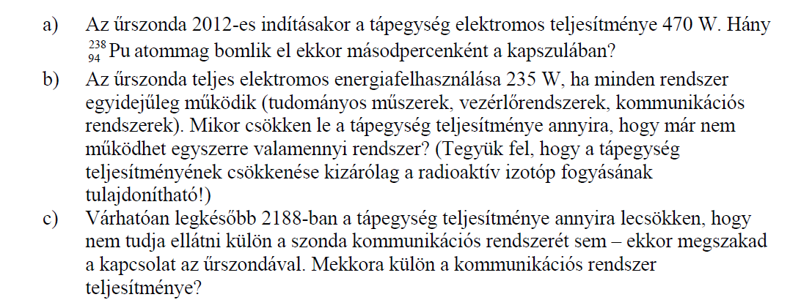
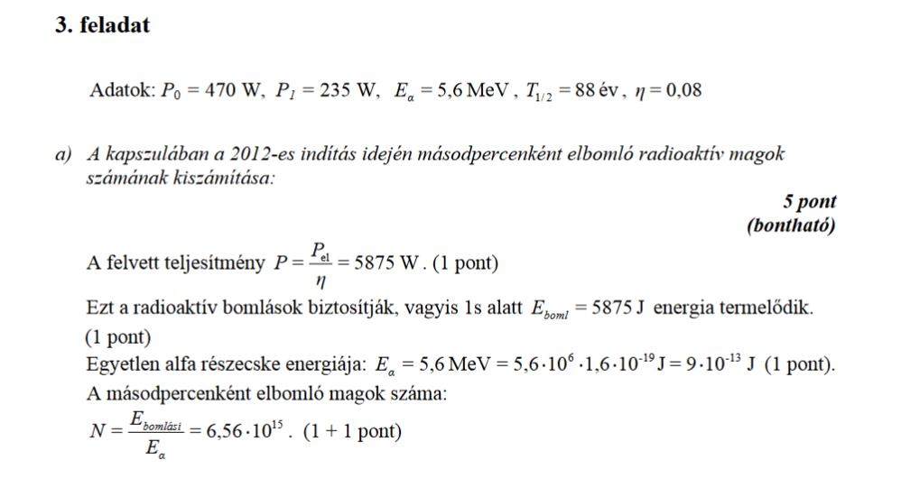
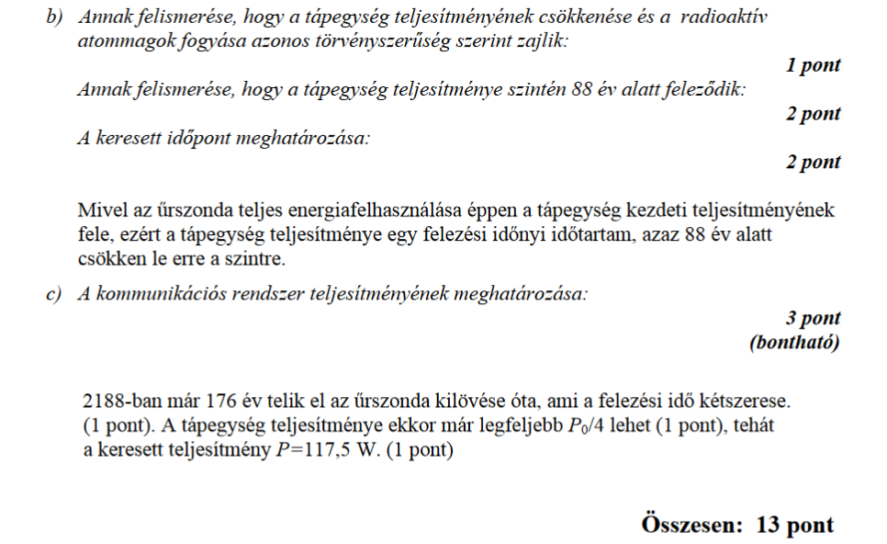
2010. október 28. 1011 számú
3. Egy űrszondát a Jupiter fölött „geostacionárius” pályára szeretnénk állítani, azaz olyan pályára, hogy a bolygó felszínének mindig ugyanazon pontja fölött legyen. Milyen adatokból tudjuk a szükséges magasságot kiszámítani?
A) A Jupiter tömegéből és forgási idejéből.
B) A Jupiter keringési idejéből és forgási idejéből.
C) A Jupiter tömegéből és keringési idejéből.
D) Az űrszonda tömegéből és a Jupiter forgási idejéből.
3. A
7. A csillagok belsejében melyik anyagból van a legtöbb a csillag keletkezésének idején?
A) Keletkezésekor bármely csillag belsejében a könnyű elemekből találjuk a legtöbbet.
B) Ha a csillag második generációs, vagyis szupernóva-robbanásból keletkezett, akkor a nehéz elemekből van a legtöbb.
C) A közepesen nehéz elemek (például a vas) a leggyakoribbak, mivel ezen elemek esetén legkisebb a mag energiája.
7. A
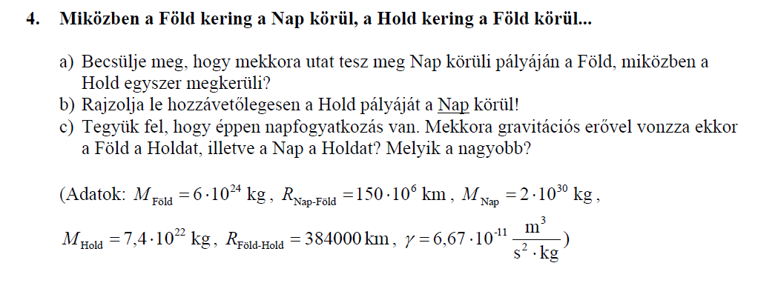
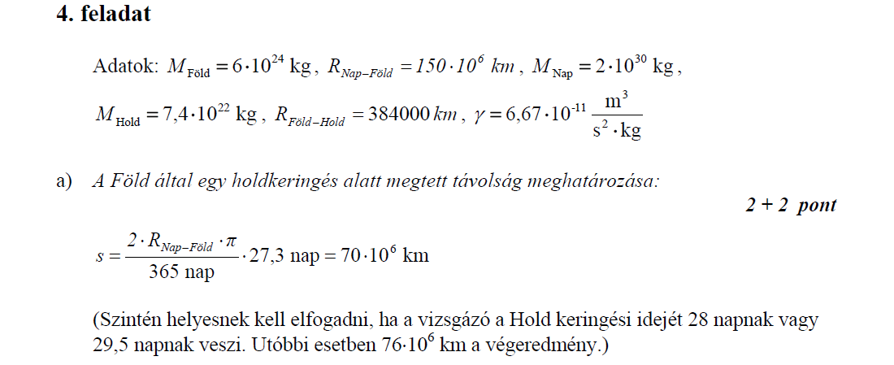
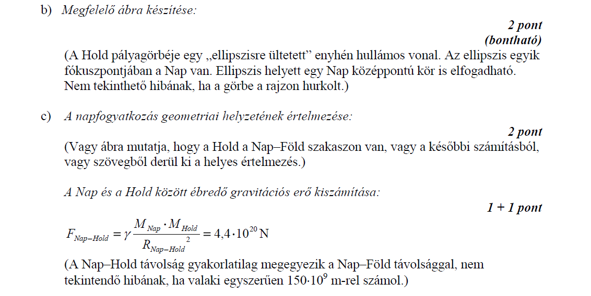
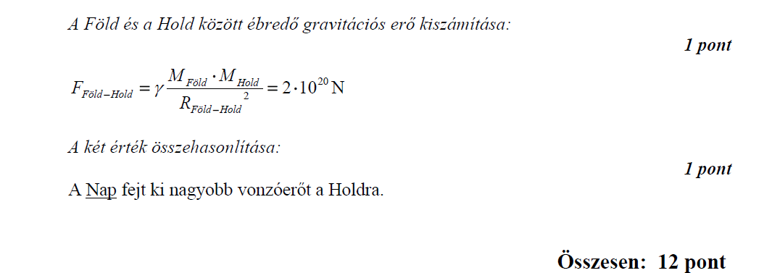

2010. május 18. 0804 számú
10. Ma már tudjuk, hogy a “hullócsillagok” valójában kicsiny meteoritok, amelyek a
Föld légkörében elégnek. Vajon miért égnek el?
A) Mert a Föld légkörének legfelső része – bár nagyon ritka – de nagyon forró.
B) Mert a meteoritok sebessége nagyon nagy, és a légkörben fellépő súrlódás miatt nagyon sok hő keletkezik.
C) Mert a meteoritok sok éghető vegyületet tartalmaznak, melyek a légkörben azonnal reagálnak az oxigénnel.
10. B
11. Az űrben, egy R sugarú kisbolygón ejtési kísérletet végzünk. Elengedünk egy kicsiny testet a kisbolygó felszínétől R/4 távolságra, és az t idő alatt esik le. Mennyi idő alatt érne le ez a test, ha R magasságból ejtenénk le?
A) Kevesebb, mint $\sqrt{2}∙t$ idő alatt.
B) Pontosan $\sqrt{2}∙t$ idő alatt.
C) 2$∙t$ idő alatt.
D) Több, mint 2$∙t$ idő alatt.
11. D

2010. május 18. 0912 számú
7. A Föld a Naptól 1 csillagászati egységre (1 CsE) kering, és 1 év alatt kerüli azt meg. Mekkora lenne a keringési ideje annak az égitestnek, amely 4 CsE-re keringene a Nap körül?
A) 2 év
B) 4 év
C) 8 év
7. C
8. Az Űrbiztonsági Szolgálat száguldó űrhajójának lézerágyúja eltalálja a szemből jövő űrkalóz űrhajóját. Mekkora sebességgel csapódnak be a lézersugarak a kalóz űrhajójába? (Az események értelemszerűen az űrben zajlanak.)
A) A fénysebesség és a két űrhajó relatív sebességének összegével egyenlő sebességgel.
B) A fénysebesség és az űrbiztonsági űrhajó sebességének összegével egyenlő sebességgel.
C) A fénysebesség és a kalózhajó sebességének összegével egyenlő sebességgel.
D) Fénysebességgel.
8. D
14. A Föld felszínétől számított R_{Föld} magasságból (azaz a Föld sugarával megegyező magasságból) elejtenek egy testet. Mekkora gyorsulással indul el? (A gravitációs gyorsulás a Föld felszínén g.)
A) g gyorsulással.
B) g/2 gyorsulással.
C) g/4 gyorsulással.
14. C

2009. október 30. 0821 számú
4. Hogyan módosulna egy, a Föld körül keringő mesterséges hold keringési ideje, ha a Föld középpontjától mért távolságát az eredeti érték négyszeresére növelnénk? (A mesterséges hold pályáját tekintsük körnek!)
A) Körülbelül 1,41-szeresére nőne.
B) Kétszeresére nőne.
C) Négyszeresére nőne.
D) Nyolcszorosára nőne.
4. D
15. Tud-e a Vénusz teljes napfogyatkozást okozni?
A) Igen, de nagyon ritkán fordul elő, mert a Vénusz keringési síkja kissé eltér a Földétől.
B) Nem, mert a külső bolygók nem tudnak napfogyatkozást okozni.
C) Igen, de csak akkor, ha a Vénusz ellipszispályáján éppen földközelben tartózkodik.
D) Nem, mert a Vénusz látszólagos átmérője túl kicsi, nem takarja el a napkorongot.
15. D

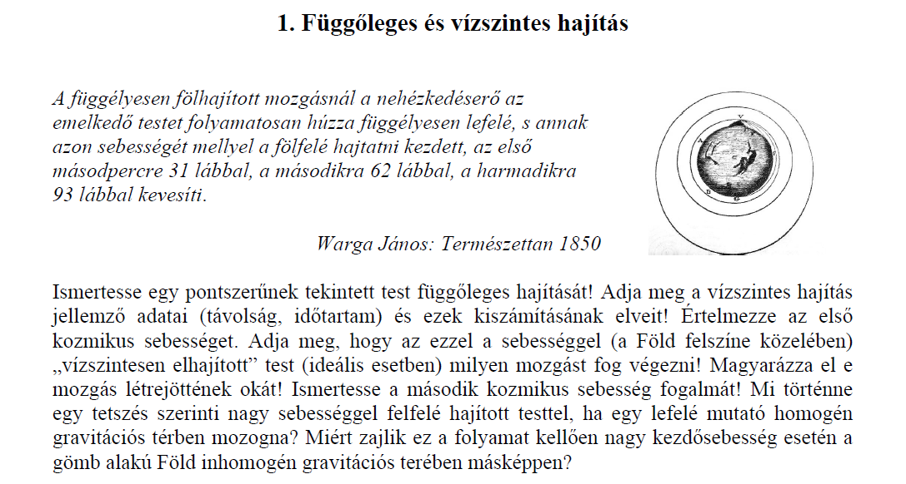

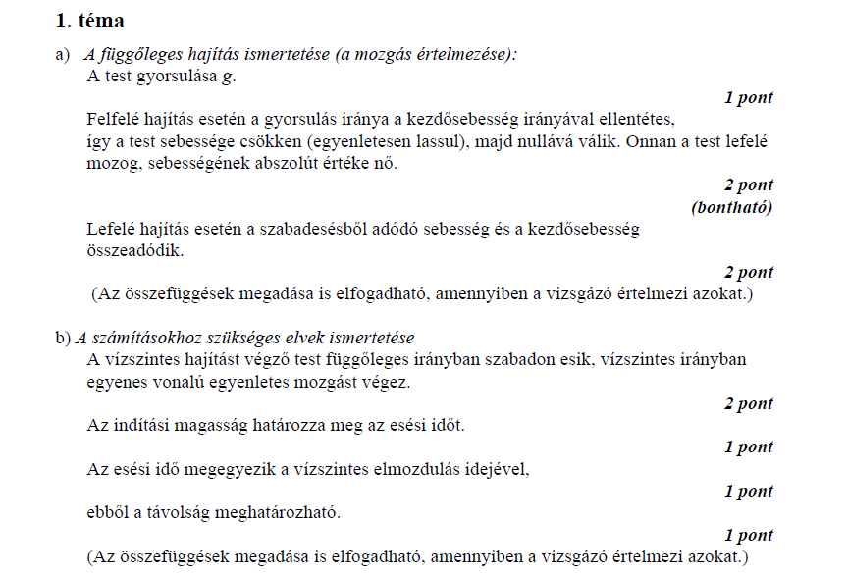
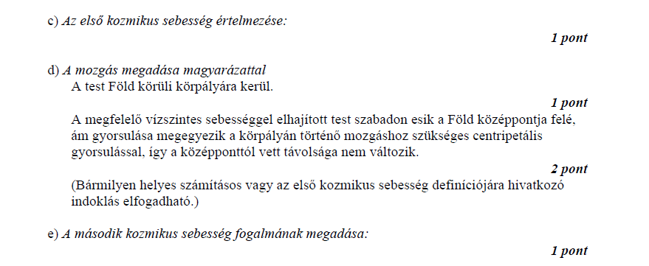

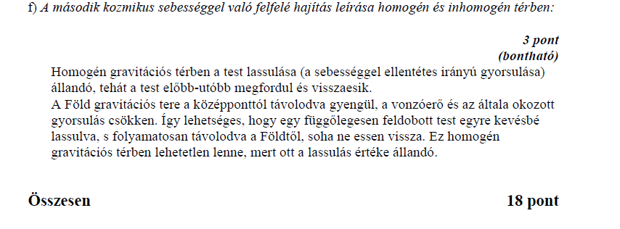

2009. május 13. 0822 számú
2. A Föld ellipszis alakú pályán kering a Nap körül, miközben pályamenti sebessége kissé változik. Három különböző időpillanatban ez a sebesség a következő értékeknek adódott:
29,5 km/s; 29,6 km/s; 29,7 km/s. Az előbbi időpillanatok közül melyik esetben volt a Föld a Naptól a legtávolabb?
A) Amikor a pályamenti sebessége 29,5 km/s.
B) Amikor a pályamenti sebessége 29,6 km/s.
C) Amikor a pályamenti sebessége 29,7 km/s.
D) A pályamenti sebességből nem lehet a távolságra következtetni.
2. A
13. Napnyugta után nem sokkal teleholdat látunk az égen. Körülbelül milyen irányban lehet tőlünk a Hold?
A) Északra.
B) Délre.
C) Keletre.
D) Nyugatra.
13. C
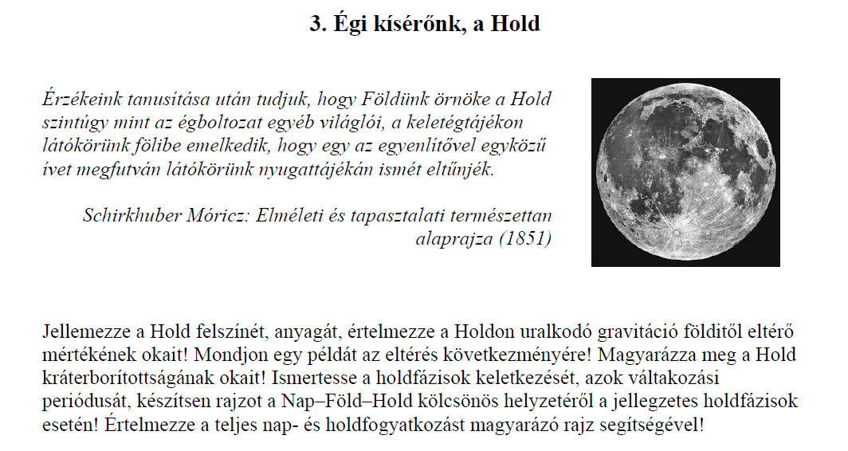

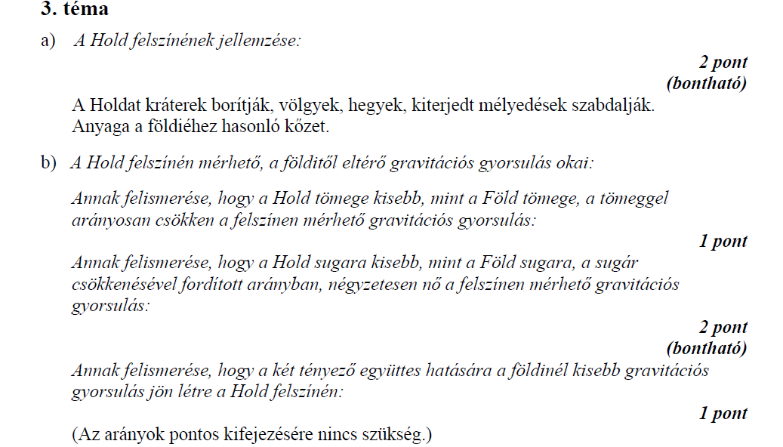
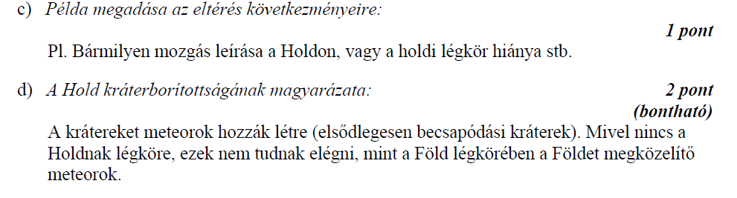
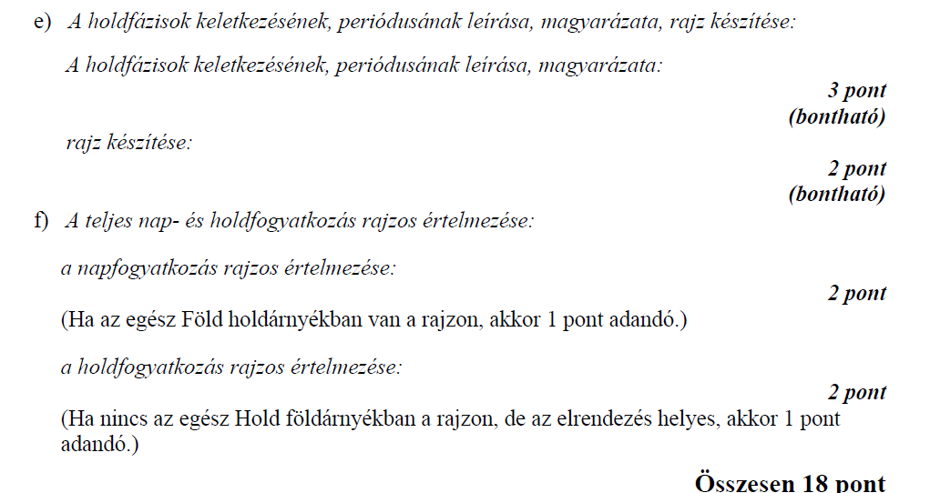

2008. november 3. 0803 számú
5. Egy bolygóközi űrutazás során mikor kell az űrhajó hajtóművét bekapcsolni?
A) A két bolygó között, ahol már nagyon gyenge a gravitáció.
B) A felszállás, a leszállás és a pályamódosítás során.
C) A hajtóműnek a felszállás pillanatától a leszállás pillanatáig működnie kell.
5. B
2008. május 14. 0802 számú
1. Az alábbi tudósok közül melyik élt korban legközelebb hozzánk?
A) Kopernikusz.
B) Galilei.
C) Newton.
D) Kepler.
1. C
4. Az alábbi lehetőségek közül válassza ki azt a jelenségkört, amelyre nem alkalmazhatóak Kepler törvényei!
A) A bolygók körül keringő holdak mozgása.
B) Egy távoli csillag körül keringő bolygók mozgása.
C) A Naprendszerben keringő üstökösök mozgása.
D) Mindhárom esetben alkalmazhatóak.
4. D
15. A Mars felszínén a gravitációs gyorsulás a földi érték harmada. Mit állíthatunk a marsbeli első kozmikus sebességről?
A) A marsbéli első kozmikus sebesség nagyobb, mint a földi.
B) A marsbéli első kozmikus sebesség a földivel egyenlő.
C) A marsbéli első kozmikus sebesség kisebb, mint a földi.
15. C
2007. november 7. 0712 számú
2. Milyen időrendi sorrendben követték egymást az alábbi felfedezések?
a. Kopernikusz heliocentrikus világképe.
b. Newton általános tömegvonzási törvénye.
c. Kepler törvényei.
A) A felfedezések időbeli sorrendje a-b-c.
B) A felfedezések időbeli sorrendje a-c-b.
C) A felfedezések időbeli sorrendje c-a-b.
D) A felfedezések időbeli sorrendje b-a-c.
2. B

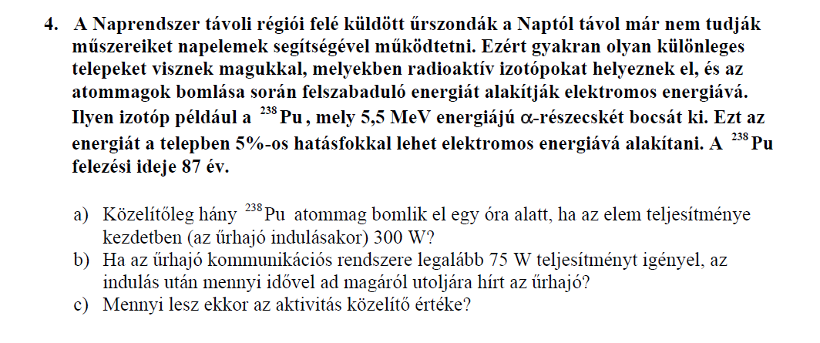
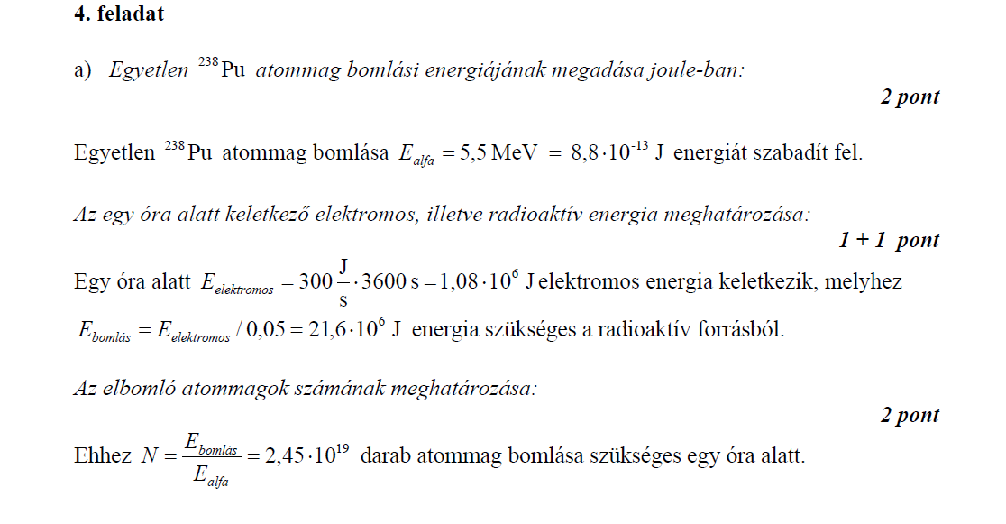
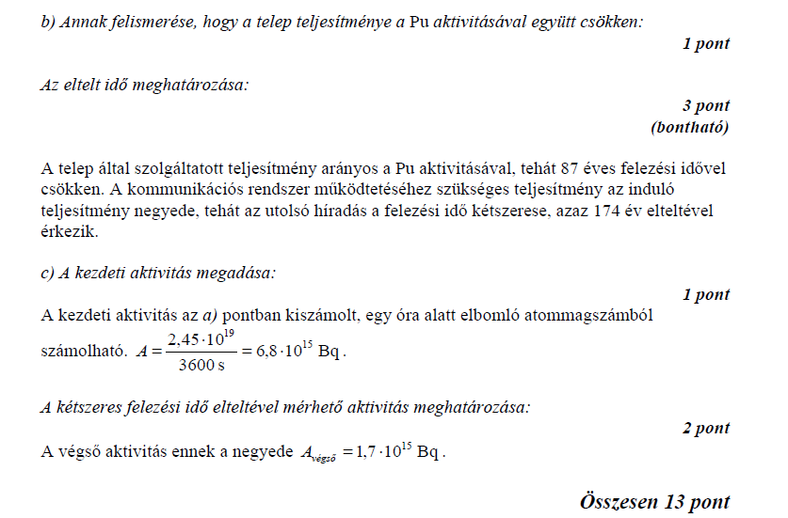

2007. május 14. 0611 számú
15. A geostacionárius műholdak úgy keringenek a Föld körül, hogy mindig a Föld egy adott pontja fölött vannak. (A Földhöz képest állandó helyzetűek.) Hol lehet egy ilyen műhold az alábbi esetek közül?
A) A Föld bármely pontja felett lehetséges.
B) Csak az Egyenlítő felett.
C) Csak a sarkok felett.
15. B
2007. május 14. 0711 számú
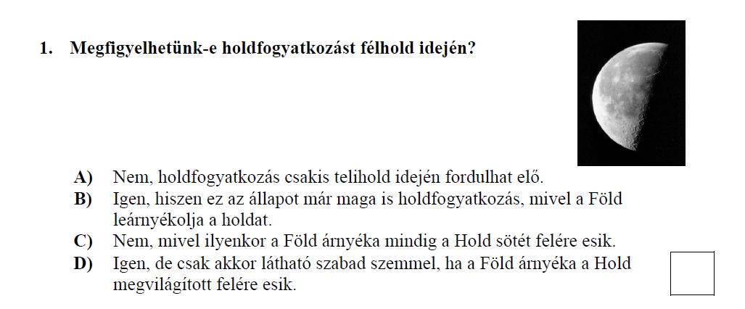
1. A
15. Egy műhold körpályán kering a Föld körül. Hogyan befolyásolná a keringési idejét változatlan sugarú körpályán, ha a Föld tömegváltozás nélkül összezsugorodna?
A) A műhold keringési ideje lecsökkenne.
B) A műhold keringési ideje nem változna.
C) A műhold keringési ideje megnőne.
15. B
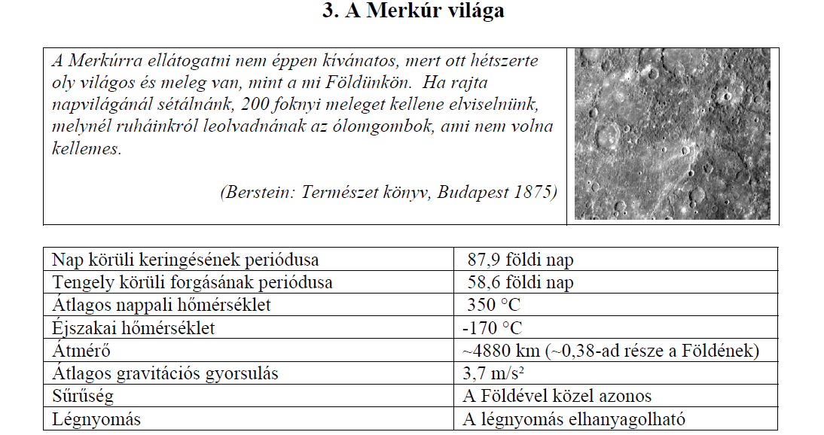
A táblázat adatainak felhasználásával értelmezze és magyarázza a Merkúr fizikai
viszonyainak alábbi sajátosságait, s ahol lehet, hasonlítsa össze azokat a Földre jellemző
állapotokkal:
 A Merkúron a nappalok és az éjszakák sokkal hosszabb ideig tartanak, mint a
Földön.
 A Merkúron hatalmas a nappali és az éjszakai hőmérséklet között a különbség.
 A Merkúron a gravitációs gyorsulás a földi 37 %-a.
 A Merkúr elvesztette légkörét.
 A Merkúr felszínét meteorkráterek sűrűn szabdalják.
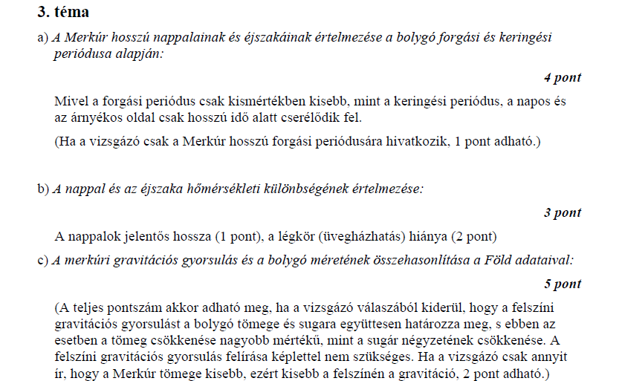

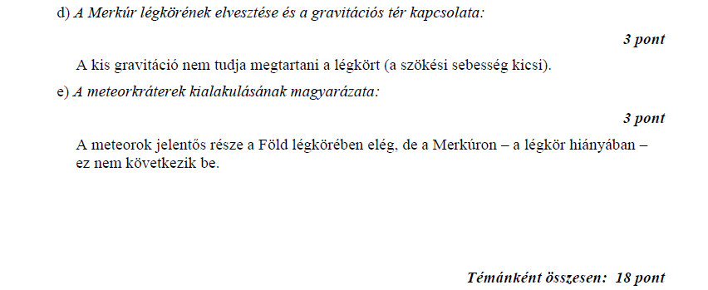

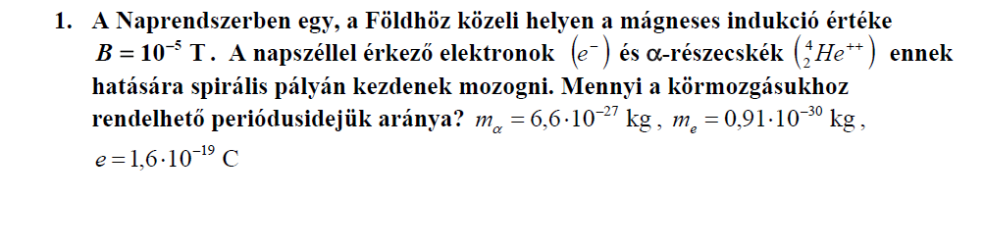
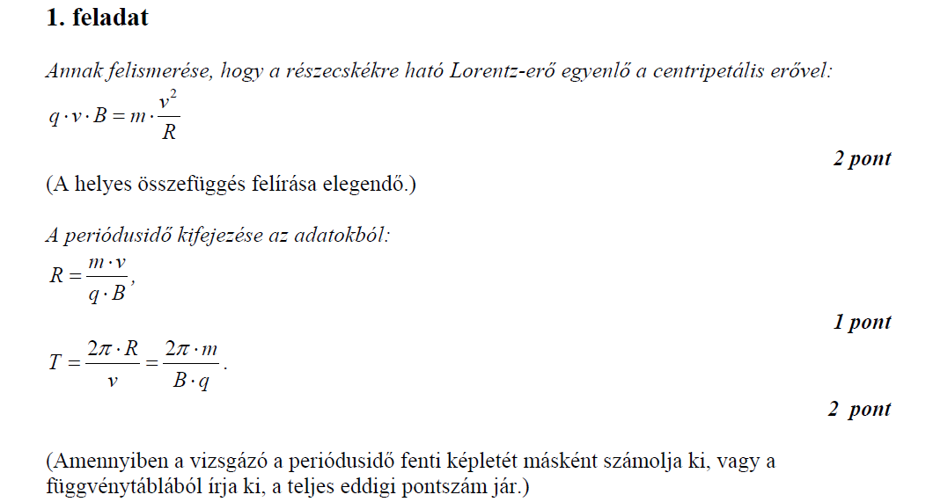

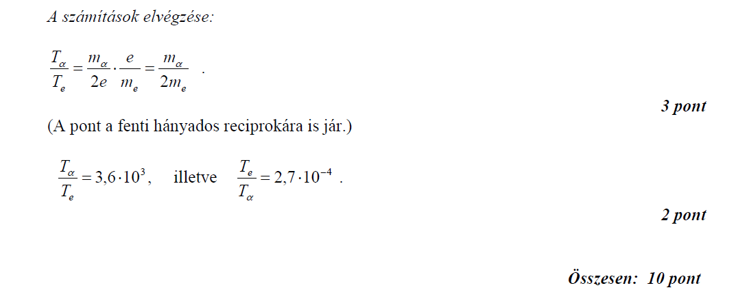

2006. február 27. 0522 számú

14. Tekintsünk két űrállomást, amelyek körpályán keringenek a Föld körül! Melyiknek nagyobb a keringési sebessége?
A) Annak, amelyik nagyobb sugarú körpályán kering.
B) Annak, amelyik kisebb sugarú körpályán kering.
C) Az űrállomások keringési sebességei egyenlők.
14. B
3. Az Univerzum nagyléptékű szerkezete, az ősrobbanás-elmélet
A távcsövek fejlődésével a csillagászok a tér mind távolabbi tartományait figyelhetik meg. A
térben távoli objektumok "fénye" az Univerzum korai állapotáról árulkodik. Aki távolra néz,
az a múltba néz!
Jellemezze a Naprendszer geometriai struktúráját, a Tejútrendszer térbeli szerkezetét, ezen belül a Nap elhelyezkedését, valamint a galaxisokat!
Ismertesse az Univerzum tágulására vonatkozó tapasztalatokat, az ősrobbanáselméletet, valamint a Világegyetem korára vonatkozó következtetéseket!
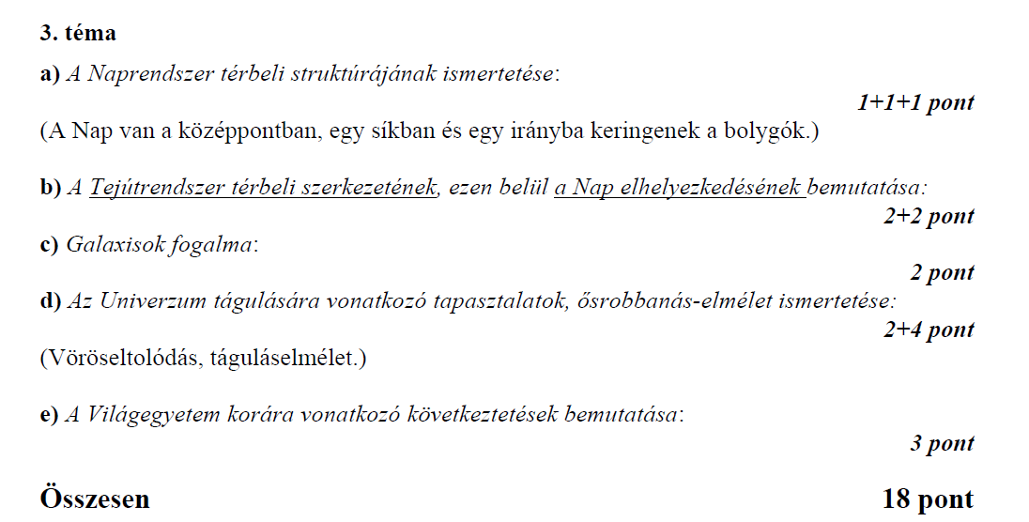

2006. november 6. 0622 számú

11. Érvényesek-e a Kepler-törvények a Jupiter holdjainak keringésére?
A) Nem, mert csak a Nap körül keringő égitestekre érvényesek.
B) Igen, mert a Kepler-törvények minden pontszerűnek tekinthető gravitációs vonzócentrum körüli mozgásra érvényesek.
C) Igen, mert a Jupiter holdjai végső soron a Nap körül keringenek.
D) Nem, mert a holdak mindig körpályán keringenek.
11. B

12. Egy űrsikló a Föld felszíne felett 260 km-rel, egy SPOT műhold a felszín felett 830 km-rel körpályán kering. Az alábbi állítások közül melyik igaz?
A) Az űrsikló szögsebessége kisebb, mint a műholdé.
B) Az űrsikló gyorsulása kisebb, mint a műholdé.
C) Az űrsikló keringési ideje kisebb, mint a műholdé.
12. C
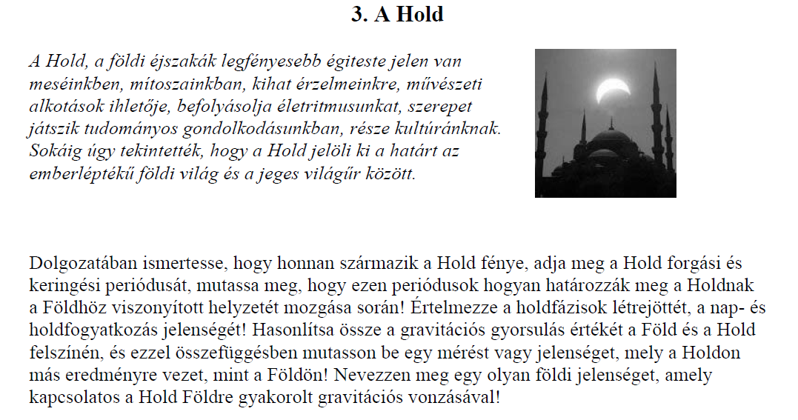

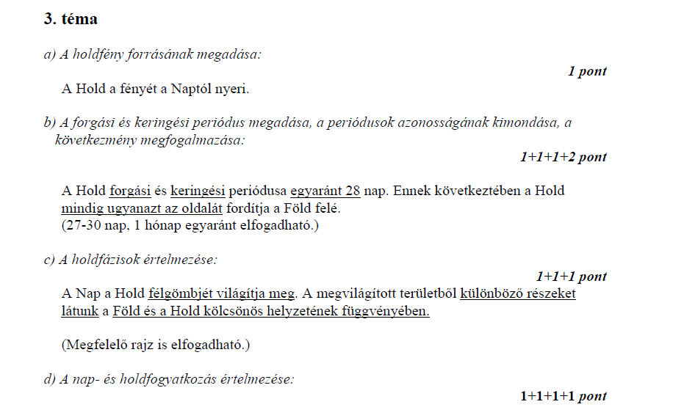
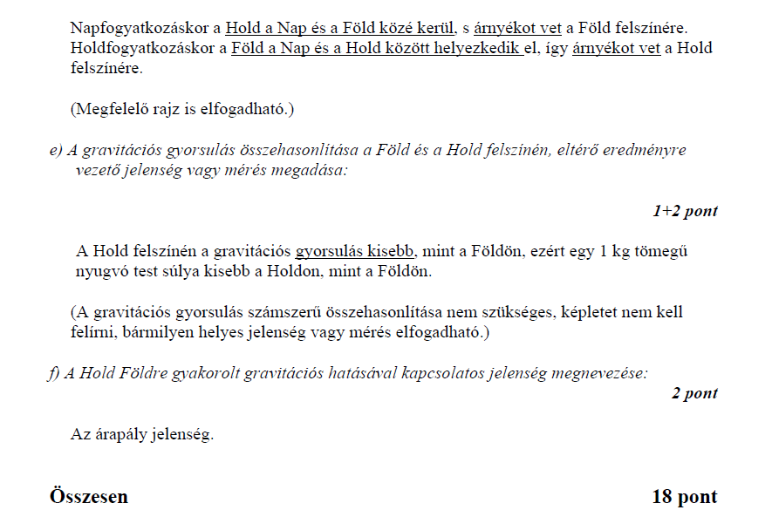
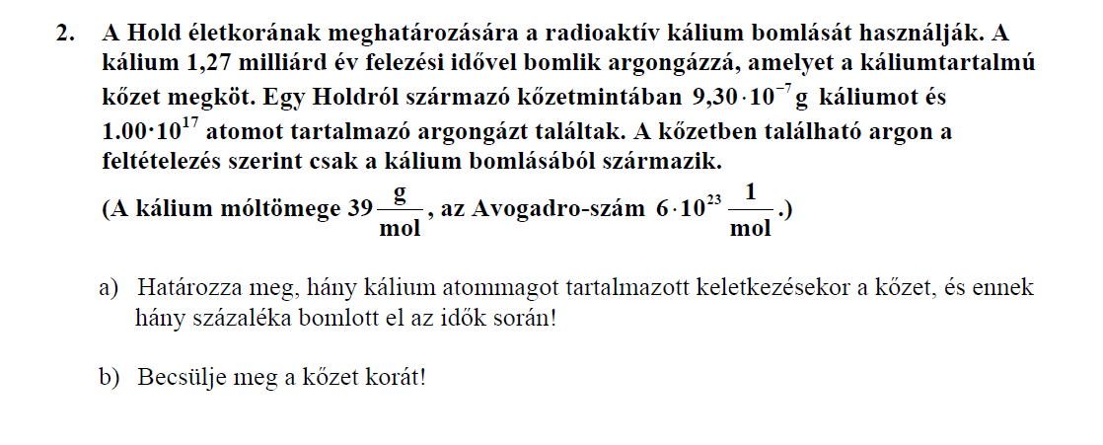
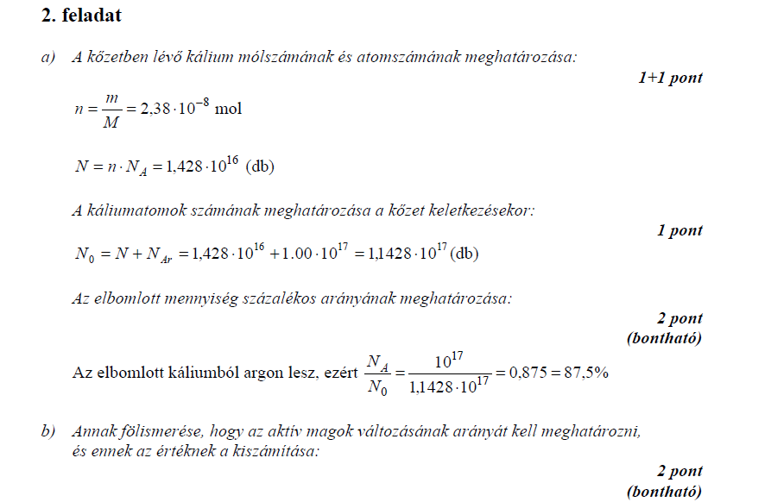
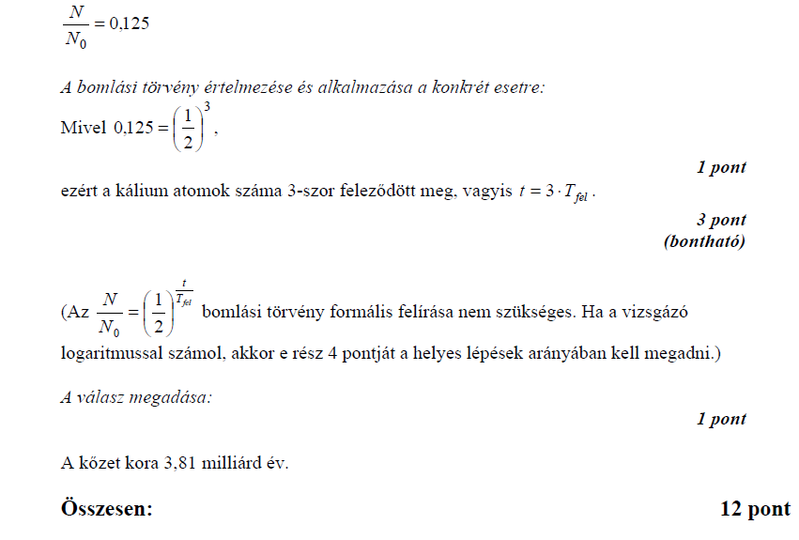

2016. május 15. 0613 számú
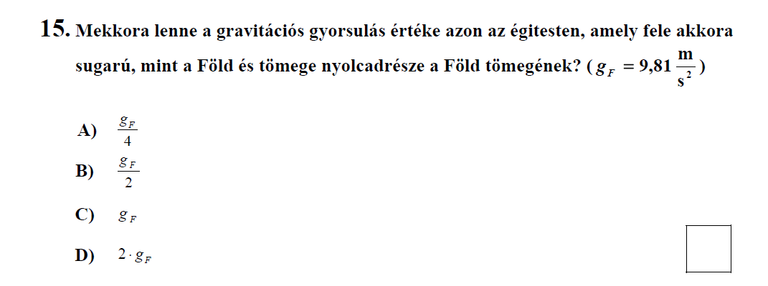
15. B
2006. május 15. 0612 számú

15. A Mars két holdja a Phobos és a Deimos. Melyiknek nagyobb a keringési ideje, ha a Phobos kering a Marshoz közelebb?
A) A Phobosnak.
B) A Deimosnak.
C) A két keringési idő egyenlő.
15. B
2005. november 5. 0521 számú

4. Azt mondják, a csillagász úgy kutatja a világegyetem keletkezését, hogy megpróbál minél távolabbra nézni műszereivel. Helyes-e ez a megfogalmazás?
A) Igen, mert a fény terjedéséhez idő kell.
B) Nem, mert az időben nem lehet visszafelé haladni.
C) Nem, mert a távolság és az idő független mennyiségek.
4. A

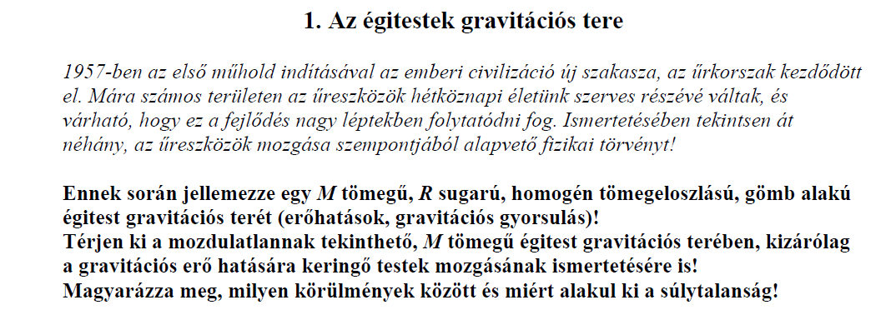
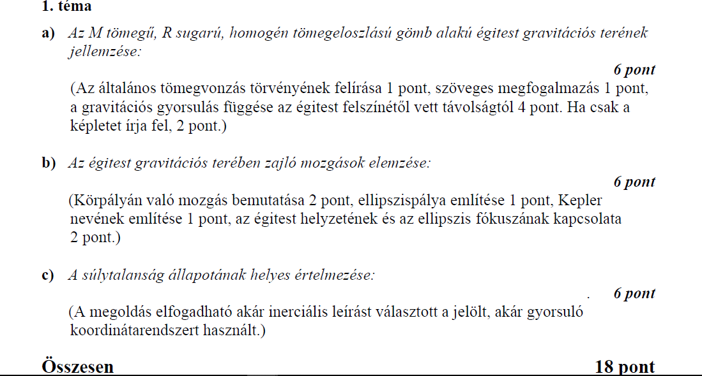

2005. május 17. 0513 számú
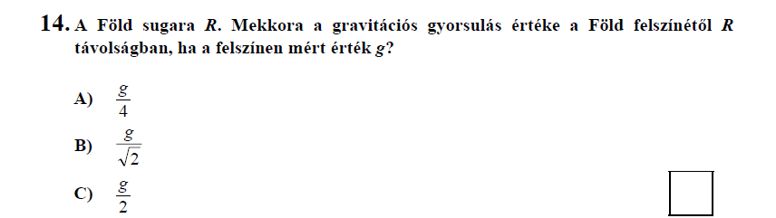
14.) A

15. Egy űrhajó kétharmad fénysebességgel elsuhan egy gömb alakú űrállomás mellett. Milyen alakú az űrállomás az űrhajós szerint?
A) A mozgásának irányában megrövidült.
B) Kisebb sugarú gömbbé zsugorodott.
C) A mozgásirányára merőlegesen megrövidült.
15.) A

4. Ha egy műhold negyedakkora távolságban keringene a Föld körül, mint a Hold,
hány nap alatt kerülné meg a Földet?


